ПОДСИСТЕМА ГОСУДАРСТВЕННОЙ МЕТРОЛОГИЧЕСКОЙ СЛУЖБЫ

территориальный орган
АИС «Метрконтроль»
КНИГА 4
руководство пользователя
Том 1
Описание технологических процессов
Листов 107
2016

Аннотация
Настоящий документ является первым томом руководства администратора подсистемы АИС "Метрконтроль" для территориального органа. В документе приводится описание технологических процессов системы, автоматизируемых в рамках подсистемы АИС "Метрконтроль" для аккредитованной организации.
Во втором томе руководства приводится описание программы автоматизации поверочной деятельности (см. том 2).
В третьем томе руководства приводится описание программы учета поверительных клейм (см. том 3).
В четвертом томе руководства приводится описание утилит администратора (см. том 4).

Содержание
Аннотация 2
Содержание 3
Описание технологических процессов 7
1. Установка и настройка подсистемы 9
2. Автоматизация поверочной деятельности 10
2.1. Описание концепций 10
2.1.1. Основные понятия 10
2.1.2. Учет данных о владельцах СИ 11
2.1.3. Планирование деятельности 11
2.1.4. Предварительная выписка счетов 12
2.1.5. Выполнение дополнительных работ 13
Формирование заявки на дополнительные работы 13
Распределение дополнительных работ 14
Завершение дополнительных работ 14
Выставление счетов за дополнительные работы 14
Закрытие заявки по дополнительным работам 15
2.1.6. Этапы процесса поверки СИ 15
Приемка СИ на поверку 16
Распределение поверочных работ 17
Регистрация данных о результатах поверки 18
Выставление счетов 18
Выдача СИ 19
2.1.7. Формирование отчетов о деятельности аккредитованной организации 19
2.2. Роли и привилегии 20
2.3. Взаимодействие с другими технологическими процессами 29
2.4. Место в технологии 29
2.5. Технологические процедуры 30
2.5.1. Учет данных о владельцах СИ 30
Регистрация нового владельца СИ 31
Ведение перечней СИ по владельцам 32
Ведение сальдовых ведомостей 32
2.5.2. Планирование деятельности аккредитованной организации 33
Финансовое планирование деятельности 34
Автоматическое планирование проведения поверок 35
Составление графиков поверки 35
2.5.3. Предварительная выписка счетов 36
2.5.4. Приемка СИ, представленных на поверку 37
Регистрация СИ в локальном справочнике 38
Регистрация заявления-квитанции 39
Определение состава работ по заявлению-квитанции 40
Печать заявки и приложения к ней 42
2.5.5. Принятие ответственности за СИ 42
2.5.6. Распределение работ 43
Назначение поверителей 44
Назначение сотрудников на дополнительные работы 45
Печать реестров поверителей 45
2.5.7. Ввод данных о результатах работ 45
Внесение сведений о проведенной работе 46
Печать свидетельств о пригодности / извещений о непригодности 47
Завершение работ 47
2.5.8. Выставление счетов заказчику работ 47
Резервирование денег 49
Печать счетов и счетов-фактур 49
Оплата заявления-квитанции 50
Закрытие счета 50
2.5.9. Выдача СИ 50
Регистрация факта выдачи СИ 51
Печать акта приема-сдачи 52
2.5.10. Формирование отчетности о деятельности аккредитованной организации 52
Работа с журналом поверок СИ 54
Работа с отчетом “План поверок СИ” 55
Формирование экспресс-справок по итогам деятельности и по итогам метрологической деятельности 55
Формирование сведений о выполнении плана поверок по табельным номерам 55
Формирование отчета о поверках СИ по владельцам (по номеру бухгалтерской карточки) 56
Формирование отчетов о результатах метрологического контроля 56
Формирование отчета о наличии перечней СИ 56
Формирование отчета о наличии графиков поверки 57
Формирование отчета о поступлении приборов по графикам поверки 57
Формирование отчета о предыдущих поверках СИ по номеру наклейки 58
Формирование отчета о выписанных счетах-фактурах 58
Формирование книги продаж 59
Формирование отчета о работе подразделений и исполнителей 60
Формирование отчета “Сведения о СИ” 60
Формирование отчета о выписанных счетах 61
Формирование отчета о введенных заявлениях-квитанциях 61
Формирование отчета по реестру работ 62
Получение информации о задолженности владельцев СИ 63
2.5.11. Получение вспомогательной информации о СИ 63
Поиск СИ по запросу 64
2.5.12. Работа с архивами данных 64
Работа с архивом заявлений-квитанций 66
Работа с архивом реестров поверителей 66
Работа с архивом графиков поверки 66
2.5.13. Ведение справочников 67
Ведение справочника “Владельцы СИ” 68
Ведение справочника “Типы владельцев СИ” 69
Ведение справочника “Справочник подразделений и сотрудников” 69
Ведение справочника “Локальный справочник СИ” 70
Ведение справочника “Наценки” 70
Ведение справочника “Виды оплаты” 71
Ведение справочника “Единицы измерения” 71
Ведение справочника “Предметы договоров” 72
Ведение справочника “Группы СИ” 72
Ведение справочника “Дополнительные работы” 72
3. Обращение поверительных клейм 73
3.1. Описание концепций 73
3.1.1. Формирование заявок на поставку наклеек 73
3.1.2. Утверждение заявок и графиков на поставку наклеек 75
3.1.3. Приемка и списание наклеек 75
3.1.4. Распределение наклеек по подразделениям и поверителям 75
3.1.5. Использование наклеек 76
3.1.6. Формирование отчетности 76
3.1.7. Возврат наклеек 76
3.2. Роли и привилегии 77
3.3. Взаимодействие с другими технологическими процессами 79
3.4. Место в технологии 80
3.5. Технологические процедуры 80
3.5.1. Формирование заявок и графиков поставки наклеек 80
Формирование заявки на поставку наклеек 82
Формирование графика поставки наклеек 82
Утверждение графика поставки наклеек 82
Печать заявки на поставку наклеек 83
3.5.2. Приемка наклеек из Центра 83
Учет данных о приемке наклеек 84
Печать отчета о приходе наклеек 85
3.5.3. Списание наклеек 85
Учет данных о списании наклеек 87
Формирование и печать акта списания наклеек 87
Печать отчета о списании наклеек 87
3.5.4. Распределение наклеек по подразделениям 88
Выдача наклеек 89
Возврат наклеек 89
Печать отчета о распределении наклеек по подразделениям 90
3.5.5. Распределение наклеек по сотрудникам 90
Выдача наклеек сотрудникам 92
Возврат сотрудником наклеек 92
Печать отчета о распределении наклеек по поверителям 93
3.5.6. Формирование ежемесячных отчетов об использовании клейм 93
3.5.7. Формирование отчетности об использовании и движении поверительных клейм 94
Формирование и печать отчетов об использовании поверительных клейм в виде наклеек 95
Формирование и печать отчетов о движении поверительных клейм в виде наклеек 95
3.5.8. Получение информации о наклейках 96
Получение информации о действиях, производимых над наклейкой 97
Просмотр статистики использования наклеек 97
3.5.9. Возврат наклеек в Центр 98
Учет данных о возврате наклеек 99
Печать отчета о возврате наклеек 99
3.5.10. Просмотр справочных данных и данных для печати 99
Сведения о документе 101

Часть I

Описание технологических процессов
В данной части приводится описание технологических процессов, автоматизируемых в рамках подсистемы АИС "Метрконтроль" для территориального органа:
- Установка и настройка подсистемы.
- Автоматизация поверочной деятельности.
- Обращение поверительных клейм.
- Администрирование.
Глава Установка и настройка подсистемы содержит ссылку на технологический процесс установки и настройки подсистемы, описанный в Руководстве по установке и настройке.
Глава Автоматизация поверочной деятельности описывает основные концепции технологического процесса автоматизации поверочной деятельности.
Глава Обращение поверительных клейм описывает основные концепции технологического процесса обращения поверительных клейм в виде наклеек, а также процедуры и операции, в него входящие.
Глава Администрирование описывает основные концепции технологического процесса администрирования, а также процедуры и операции, в него входящие.
При описании технологических процессов описывается общая логика системы, приводятся стандартные последовательности технологических процедур и взаимосвязи между ними.

Установка и настройка подсистемы
Технологический процесс установки и настройки подсистемы выполняется непосредственно перед ее эксплуатацией в штатном режиме. Описание процесса установки и настройки приведено в Руководстве по установке и настройке.

Автоматизация поверочной деятельности
Данный технологический процесс охватывает технологию планирования деятельности аккредитованной организации, процесс поверки СИ, а также формирование отчетов о деятельности аккредитованной организации.
Описание техпроцесса состоит из следующих параграфов:
- Описание концепций – описание основных принципов осуществления поверочной деятельности аккредитованной организации.
- Роли и привилегии – информация о ролях и привилегиях, требуемых для осуществления процесса.
- Взаимодействие с другими технологическими процессами – описание связей с другими техпроцессами.
- Место в технологии – перечень этапов, на которых используется данных техпроцесс.
- Технологические процедуры – перечень технологических процедур со ссылками на конкретные инструкции в других частях документации.

Описание концепций
В данном параграфе изложены основные понятия и принципы осуществления поверочной деятельности:
- Основные понятия.
- Учет данных о владельцах СИ.
- Планирование деятельности.
- Предварительная выписка счетов.
- Выполнение дополнительных работ.
- Этапы процесса поверки СИ.
- Формирование отчетов о деятельности аккредитованной организации.

Основные понятия
Основным объектом поверочной деятельности является средство измерения (СИ). Каждое СИ обладает наименованием и модификацией и относится к определенной области измерений.

Наименование СИ – “Ваттметр”.
Модификация – “М3-54”.
Область измерений – “Электрические и магнитные”.

Все СИ подразделяются на два класса – локальные СИ (обладающие номером ГосРеестра) и прочие СИ (не включенные в Гос. Реестр). В системе (в локальном справочнике СИ) ведется учет и локальных, и прочих СИ.
Юридические и физические лица, зарегистрированные в качестве предпринимателей, являющиеся владельцами или пользователями средств измерений и обращающиеся в аккредитованную организацию с целью поверки СИ, далее по тексту называются владельцами СИ.
При передаче СИ на поверку оформляется заявление-квитанция (заявка) – документ, содержащий информацию о составе поверочных работ и подтверждающий факт приемки СИ на поверку. Распечатанная заявка выдается владельцу СИ. Данные по заявке в электронном виде сохраняются в системе и также носят название “заявление-квитанция”.

Учет данных о владельцах СИ
По каждому владельцу СИ в подсистеме регистрируется следующая информация:
- данные о СИ, принадлежащих владельцам;
- сальдовые ведомости владельцев.
Данные о СИ, принадлежащих владельцам, хранятся в системе в виде перечней средств измерений по каждому владельцу СИ. В перечни должны быть включены все средства измерений, которые в соответствии с действующим законодательством применяются в сферах распространения государственного метрологического контроля и надзора (ГМК и Н). Данные перечней средств измерений, подлежащих поверке, вводятся в базу данных сотрудниками бюро учета и приемки и могут быть просмотрены, скорректированы или удалены. Изменения данных перечня передаются в Центральную базу данных с помощью подсистемы обмена данными. Формирование перечней СИ осуществляется с помощью операции Ведение перечней СИ по владельцам процедуры Учет данных о владельцах СИ.
На основании перечней СИ аккредитованная организация может осуществлять планирование поверочной деятельности (см. раздел Планирование деятельности на стр. 11). Каждому СИ из перечня сопоставляется межповерочный интервал – интервал времени между плановыми поверками этого СИ. Когда приходит время очередной плановой поверки СИ, то работы по его поверке включаются в автоматически формируемый план.
Контроль платежеспособности владельцев СИ осуществляется ведением сальдовых ведомостей (технологическая операция Ведение сальдовых ведомостей процедуры Учет данных о владельцах СИ). Все платежи и расходы отражаются в сальдовых ведомостях владельца СИ. Ведение сальдовых ведомостей производит бухгалтерия, ввод в систему данных о платежах и расходах также могут осуществлять сотрудники бюро учета и приемки.

Планирование деятельности
В аккредитованных организациях осуществляются следующие виды планирования:
- планирование финансовых показателей деятельности аккредитованной организации на следующий месяц;
- планирование сроков проведения поверок СИ (автоматическое);
- формирование графиков поверки СИ.
Финансовые планы деятельности (см. операцию Финансовое планирование деятельности процедуры Планирование деятельности аккредитованной организации) отражают планируемый доход от поверочной деятельности за период. Планы формируются на основе планов поверки за прошедший период и сведений о предполагаемых поверках в следующем месяце. В дальнейшем на основе плановых показателей рассчитывается процент выполнения планов в экспресс-справках об итогах деятельности аккредитованной организации (см. операцию Формирование экспресс-справок по итогам деятельности процедуры Формирование отчетности о деятельности аккредитованной организации). В другие отчеты данная информация не попадает.
Сроки проведения поверок СИ (см. операцию Автоматическое планирование проведения поверок процедуры Планирование деятельности аккредитованной организации) автоматически рассчитываются на основании данных заявлений-квитанций (заявок) о датах поверки и данных о межповерочных интервалах. Дата проведения поверки регистрируется в заявлениях-квитанциях во время завершения поверочных работ (см. операцию Завершение работ процедуры Ввод данных о результатах ). Сведения о межповерочных интервалах регистрируются в локальном справочнике СИ (см. операцию Ведение справочника “Локальный справочник СИ” процедуры Ведение справочников). В Локальном справочнике СИ содержится информация о всех СИ, зарегистрированных в данной аккредитованной организации.
Аккредитованные организации осуществляют поверку средств измерений на основании графиков поверки, составляемых юридическими и физическими лицами – владельцами средств измерений перед подачей средств измерения на поверку. Формирование графиков производится с помощью операции Составление графиков поверки процедуры Планирование деятельности аккредитованной организации. В системе предусмотрена возможность автоматического формирования графиков поверки на основе планов поверки СИ (см. операцию Автоматическое планирование проведения поверок процедуры Планирование деятельности аккредитованной организации).
В случае небольших объемов поверочных работ или их высокой срочности, организации, осуществляющие поверку, могут заключать договоры о поверке без предварительного согласования графиков. Данные графиков поверки средств измерений вводятся в систему сотрудниками бюро учета и приемки.
Если графики поверки становятся неактуальными, пользователи системы имеют возможность включить их в архив графиков поверки (см. операцию Работа с архивом графиков поверки процедуры Работа с архивами данных). При необходимости графики поверки могут быть восстановлены из архива.
После составления графиков поверки, в соответствии с ними на поверку предоставляются средства измерений и документация на них (см. процедуру Приемка СИ, представленных на поверку). Регистрация средств измерений проводится в бюро приема аккредитованной организации или непосредственно в поверяющих подразделениях, если в аккредитованной организации бюро приема отсутствует.

Предварительная выписка счетов
Предварительная выписка счетов производится по просьбе владельца СИ для оценки стоимости проведения поверочных работ. Счета выписываются сотрудниками бюро учета и приемки. На этапе приемки СИ на поверку (см. процедуру Приемка СИ, представленных на поверку) по таким счетам автоматически может быть создано заявление-квитанция на проведение поверочных работ (см. операцию Регистрация заявления-квитанции на стр. 38).
При выставлении предварительного счета учитываются тариф за проведение поверки наценка и величины налогов – НДС и НСП. Для каждой модификации СИ устанавливается свой тариф поверки, который фиксируется в локальном справочнике СИ.
Если необходимая наценка (например, за срочность выполнения поверки) отсутствует, то перед регистрацией счета сотрудник бюро учета и приемки может добавить данные о ней в справочник “Наценки” (см. процедуру Ведение справочников на стр. 66).

Выполнение дополнительных работ
Процесс выполнения дополнительных работ включает несколько этапов, названия которых перечисляются ниже:
- Формирование заявки на дополнительные работы.
- Распределение дополнительных работ.
- Завершение дополнительных работ.
- Выставление счетов за дополнительные работы.
- Закрытие заявки по дополнительным работам.
После проведения дополнительных работ системой автоматически формируются отчеты о деятельности аккредитованной организации (см. процедуру Формирование отчетности о деятельности аккредитованной организации).
На Рис. 2.1 представлена схема, изображающая различные этапы проведения дополнительных работ, технологические операции, выполняемые на каждом этапе, а также взаимосвязи между операциями. Данная схема иллюстрирует текстовое описание технологического процесса выполнения дополнительных работ, приведенное ниже:
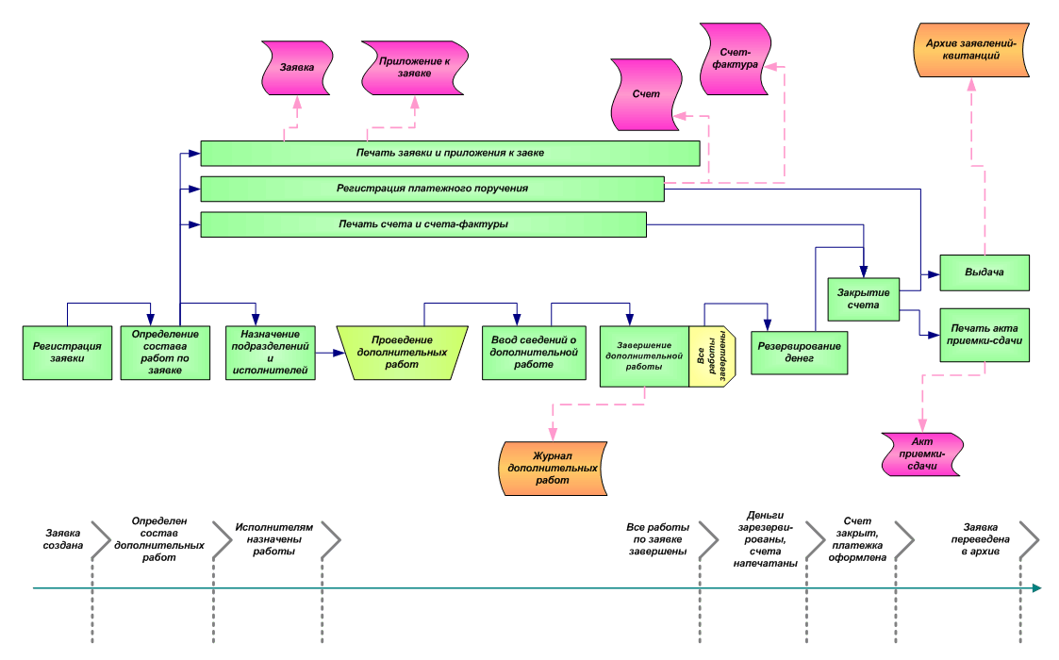
Рис. 2.1. Процесс выполения дополнительных работ

Формирование заявки на дополнительные работы
На данном этапе владельцы заказывают аккредитованной организации дополнительные работы. Источником для ввода информации о дополнительной работе в систему является заявление-квитанция (заявка) на проведение дополнительных работ. В различных аккредитованных организациях этот документ может иметь разные названия, но должен содержать необходимый перечень данных, которые заносятся в систему.
Сотрудники бюро учета и приемки выполняют операцию Регистрация заявления-квитанции. При внесении в заявку (в электронном виде) данных о заказчике дополнительных работ автоматически производится вывод информации об остатке денежных средств на счету этого заказчика (см. операцию Ведение сальдовых ведомостей процедуры Учет данных о владельцах СИ). В случае отсутствия денежных средств выдается соответствующее сообщение. После этого можно продолжить ввод данных либо аннулировать заявку.
При создании заявления-квитанции есть возможность печати бланка заявления-квитанции, а после внесения информации о заказчике дополнительных работ появляется еще и возможность печати бланков акта и счета (уже с информацией о заказчике).
После регистрации заявки в нее вносятся сведения о дополнительных работах, что выполняется с помощью операции Определение состава работ по заявлению-квитанции.
При регистрации заявки на дополнительные работы в нее вносятся тарифы за дополнительные работы, наценка, вид оплаты и величины налогов - НДС и НСП. Тарифы регистрируются сотрудниками бюро учета и приемки, и могут быть скорректированы сотрудниками, выполняющими дополнительные работы.
Если необходимая дополнительная работа (например, ремонт СИ) отсутствует в справочнике “Дополнительные работы”, то сотрудник бюро учета и приемки регистрирует требуемые данные в системе (см. процедуру Ведение справочников на стр. 66). Если необходимая наценка (например, за срочность выполнения дополнительной работы) отсутствует в справочнике “Наценки”, то перед регистрацией счета сотрудник бюро учета и приемки может добавить данные о ней (см. процедуру Ведение справочников на стр. 66). То же относится и к виду оплаты: если в справочнике “Видов оплаты” отсутствует необходимая запись о новом виде оплаты, то сотрудник бюро учета и приемки регистрирует требуемые данные в системе (см. процедуру Ведение справочников на стр. 66).
После завершения ввода данных по заявке она может быть распечатана. Один экземпляр передается заявителю и исполняет роль вещевой квитанции, другой остается в бюро приема. Наряду с заявкой распечатывается приложение к ней. Приложение выдается на руки заказчику дополнительных работ (см. операцию Печать заявки и приложения к ней). В приложении фиксируются названия дополнительных работ и их количество.
До закрытия счета по заявлению-квитанции (см. операцию Закрытие счета процедуры Выставление счетов заказчику работ) введенные данные могут быть просмотрены, скорректированы или удалены.

Распределение дополнительных работ
После формирования заявки на дополнительные работы необходимо выбрать подразделение, в котором будут проводиться дополнительные работы Начальник этого подразделения осуществляет распределение работ по сотрудникам, выполняя технологическую операцию Назначение сотрудников на дополнительные работы процедуры Распределение работ. Сотрудник может назначить себя исполнителем работ.

Завершение дополнительных работ
После проведения дополнительных работ в систему вносится отметка об их завершении, для чего предназначена процедура Ввод данных о результатах работ.

Выставление счетов за дополнительные работы
Когда все работы по заявлению-квитанции завершены, осуществляется выставление счета за проведение дополнительных работ (см. процедуру Выставление счетов заказчику работ). Сначала бухгалтер резервирует деньги на счету предприятия-заказчика работ (см. операцию Резервирование денег). При резервировании денег сумма, которую должен оплатить заказчик работ, автоматически вычитается из остатка денежных средств владельца СИ (см. операцию Ведение сальдовых ведомостей процедуры Учет данных о владельцах СИ).
После резервирования денег осуществляется закрытие счета (см. операцию Закрытие счета процедуры Выставление счетов заказчику работ), после закрытия счета редактирование данных заявки становится невозможным.
На основе данных заявки автоматически формируется счет и счет-фактура (см. операцию Печать счетов и счетов-фактур процедуры Выставление счетов заказчику работ). Перед печатью данных документов сотрудники бюро учета и приемки указывают номера документов и даты их формирования. Счет-фактура после печати передается заказчику работ.
Оплату заявления-квитанции можно осуществить на любом этапе формирования финансовых документов (см. инструкцию Оплата заявления-квитанции).

Закрытие заявки по дополнительным работам
После закрытия счета заявление-квитанция переносится в архив (см. процедуру Выдача СИ).
После закрытия счета по заявлению-квитанции (см. операцию Закрытие счета процедуры Выставление счетов заказчику ) заявка автоматически переносится в архив (см. операцию Регистрация факта выдачи СИ процедуры Выдача СИ).
После закрытия заявления-квитанции производится печать актов приема-сдачи работ (см. операцию Печать акта процедуры Выдача СИ).
После занесения заявления-квитанции в архив дальнейшая работа с заявками происходит из архива заявлений-квитанций (см. операцию Работа с архивом заявлений-квитанций процедуры Работа с архивами данных).

Этапы процесса поверки СИ
Поверка СИ производится в соответствии с графиками поверки СИ (см. операцию Составление графиков поверки процедуры Планирование деятельности аккредитованной организации).
Процесс поверки СИ включает несколько этапов, названия которых перечисляются ниже:
- Приемка СИ на поверку.
- Распределение поверочных работ.
- Регистрация данных о результатах поверки.
- Выставление счетов.
- Выдача СИ.
После проведения поверки системой автоматически формируются отчеты о деятельности аккредитованной организации (см. процедуру Формирование отчетности о деятельности аккредитованной организации).
На Рис. 2.2 представлена схема, изображающая различные этапы поверки СИ, технологические операции, выполняемые на каждом этапе, а также взаимосвязи между операциями. Данная схема иллюстрирует текстовое описание технологического процесса поверки, приведенное ниже:
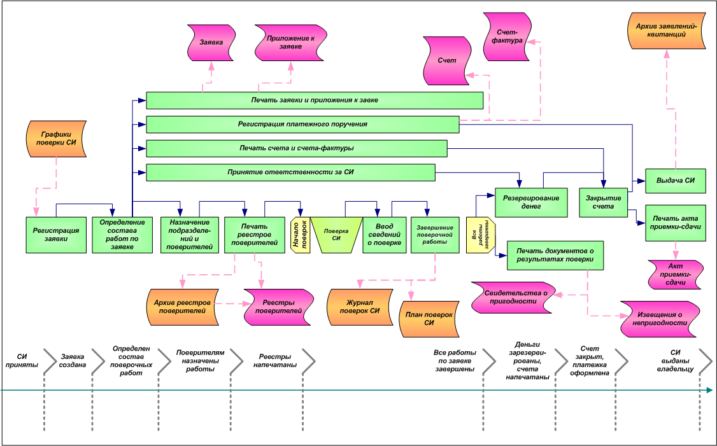
Рис. 2.2. Процесс поверки СИ

Приемка СИ на поверку
На данном этапе владельцы представляют в аккредитованную организацию принадлежащие им СИ для проведения поверок. Источником для ввода информации о поверке СИ в систему является заявление-квитанция (заявка) на поверку СИ. В различных аккредитованных организациях этот документ может иметь разные названия, но должен содержать необходимый перечень данных, которые заносятся в систему.
Сотрудники бюро учета и приемки выполняют операцию Регистрация заявления-квитанции процедуры Приемка СИ, представленных на поверку. При внесении в заявку (в электронном виде) данных о заказчике поверки автоматически производится вывод информации об остатке денежных средств на счету этого владельца (см. операцию Ведение сальдовых ведомостей процедуры Учет данных о владельцах СИ). В случае отсутствия денежных средств выдается соответствующее сообщение. После этого можно продолжить ввод данных либо аннулировать заявку.
При создании заявления-квитанции есть возможность печати бланка заявления-квитанции, а после внесения информации о владельце СИ появляется еще и возможность печати бланков акта и счета (уже с информацией о владельце).
При учете средств измерений, за поверку которых был выписан предварительный счет (см. процедуру Предварительная выписка счетов), заявка может быть сформирована на основании данного счета.
В системе возможно проведение двух видов поверок – простой и сложной. При проведении простой поверки СИ поверяется одним подразделением аккредитованной организации, а при проведении сложной – несколькими подразделениями (в частности, различные подразделения могут поверять различные части одного и того же СИ). Для получения более подробной информации об особенностях создания заявок на проведение различных видов поверок см. операцию Регистрация заявления-квитанции.
После регистрации заявки в нее вносятся сведения о работах по поверке СИ, что выполняется с помощью операции Определение состава работ по заявлению-квитанции процедуры Приемка СИ, представленных на поверку.
В заявке могут быть зарегистрированы работы по поверке одного или нескольких СИ с различными модификациями (в том числе поверка СИ, выполняемая по гос. заказу), а также работы по поверке комплекта СИ (нескольких СИ с одинаковой модификацией).
При учете средств измерений, прошедших поверку в данной аккредитованной организации ранее, при формировании списка работ по заявлению-квитанции достаточно указать номер наклейки предыдущей поверки. При этом в заявление-квитанцию добавляются все учетные данные средства измерения по прошлой поверке, хранящиеся в базе данных системы. При необходимости внесенные в заявку данные могут быть скорректированы по той же технологии, что при первичной регистрации.
При регистрации заявки в нее вносятся тарифы за проведение поверки, наценка, вид оплаты и величины налогов - НДС и НСП. Тарифы регистрируются сотрудниками бюро учета и приемки, и могут быть скорректированы поверителями.
Если необходимая наценка (например, за срочность выполнения поверки) отсутствует в справочнике “Наценки”, то перед регистрацией счета сотрудник бюро учета и приемки может добавить данные о ней (см. процедуру Ведение справочников на стр. 66). То же относится и к виду оплаты: если в справочнике “Видов оплаты” отсутствует необходимая запись о новом виде оплаты, то сотрудник бюро учета и приемки регистрирует требуемые данные в системе (см. процедуру Ведение справочников на стр. 66).
После завершения ввода данных по заявке она может быть распечатана. Один экземпляр передается заявителю и исполняет роль вещевой квитанции, другой остается в бюро приема. Наряду с заявкой распечатывается приложение к ней. Приложение выдается на руки заказчику поверки (см. операцию Печать заявки и приложения к ней процедуры Приемка СИ, представленных на поверку). В приложении фиксируются заводские номера средств измерения.
До закрытия счета по заявлению-квитанции (см. операцию Закрытие счета процедуры Выставление счетов заказчику ) введенные данные могут быть просмотрены, скорректированы или удалены.

Распределение поверочных работ
После приемки на поверку (см. процедуру Приемка СИ, представленных на поверку) СИ поступает в подразделение поверителей, где осуществляется его поверка. Начальник этого подразделения осуществляет распределение работ по поверителям, выполняя технологическую операцию Назначение поверителей процедуры Распределение работ. Поверитель может назначить себя исполнителем работ.
Работы, для которых назначен поверитель, вносятся в реестр работ данного поверителя (см. операцию Печать реестров поверителей процедуры Распределение работ). Реестры содержат сведения о СИ, которые необходимо поверить. Реестры формируются автоматически при их первой печати на основании данных заявлений-квитанций о работах по поверке СИ (см. операцию Определение состава работ по заявлению-квитанции процедуры Приемка СИ, представленных на поверку). После печати реестры автоматически включаются в архив реестров поверителей, и дальнейшая работа с ними (печать и просмотр) производится из архива (см. операцию Работа с архивом реестров поверителей процедуры Работа с архивами данных).
Распечатки реестров передаются поверителям в качестве заданий на проведение работ. На основании реестров поверители проводят поверку указанных в реестрах средств измерений. В случае положительного результата поверки, на СИ, свидетельство о его поверке или техническую документацию наносится оттиск поверительного клейма или приклеивается наклейка. Клеймо, выполненное в виде наклейки, имеет уникальный номер, обеспечивающий единую систему идентификации поверяемых средств измерений. Заполненные поверителями реестры сдаются начальнику подразделения.
После проведения поверки в систему вносятся сведения о ее результатах (см. процедуру Ввод данных о результатах ).
Обращение и учет поверительных клейм выделены в отдельный технологический процесс Обращение поверительных клейм (см. описание процесса на стр. 72).

Регистрация данных о результатах поверки
После проведения поверки в системе регистрируются данные о ее результатах, для чего предназначена операция Внесение сведений о проведенной процедуры Ввод данных о результатах работ.
Источником для ввода данных о результатах поверок являются заполненные поверителями реестры работ по поверке средств измерений (см. операцию Печать реестров поверителей процедуры Распределение работ). Поверители заносят в реестр дату поверки. В случае пригодности СИ поверитель выбирает знак поверки и вносит в реестр идентификатор знака поверки и номер свидетельства о поверке, а в случае непригодности СИ – номер извещения о непригодности. Затем все эти сведения переносятся в систему.
Когда все поверочные работы по заявлению-квитанции проведены, а данные о результатах поверки внесены в заявку, выполняется операция Завершение работ процедуры Ввод данных о результатах работ.
После завершения работ распечатываются свидетельства о пригодности и извещения о непригодности, которые впоследствии передаются владельцу СИ (см. операцию Печать свидетельств о пригодности / извещений о непригодности процедуры Ввод данных о результатах работ).

Выставление счетов
Когда все работы по заявлению-квитанции завершены, осуществляется выставление счета за проведение поверочных работ (см. процедуру Выставление счетов заказчику ). Сначала бухгалтер резервирует деньги на счету предприятия-заказчика поверки (см. операцию Резервирование денег). При резервировании денег сумма, которую должен оплатить заказчик поверки, автоматически вычитается из остатка денежных средств владельца СИ (см. операцию Ведение сальдовых ведомостей процедуры Учет данных о владельцах СИ).
После резервирования денег осуществляется закрытие счета (см. операцию Закрытие счета процедуры Выставление счетов заказчику ), после закрытия счета редактирование данных заявки становится невозможным.
На основе данных заявки автоматически формируется счет и счет-фактура (см. операцию Печать счетов и счетов-фактур процедуры Выставление счетов заказчику ). Перед печатью данных документов сотрудники бюро учета и приемки указывают номера документов и даты их формирования. Счет-фактура после печати передается заказчику поверки.
Оплату зявления-квитанции можно осуществить на любом этапе формирования финансовых документов (см. инструкцию Оплата заявления-квитанции).
После закрытия счета СИ выдается владельцу (см. процедуру Выдача СИ).

Выдача СИ
После закрытия счета по заявлению-квитанции (см. операцию Закрытие счета процедуры Выставление счетов заказчику ) сотрудники бюро учета и приемки выдают СИ заказчику (см. операцию Регистрация факта выдачи СИ процедуры Выдача СИ).
При выдаче средств измерений заказчикам производится печать актов приема-сдачи работ (см. операцию Печать акта процедуры Выдача СИ).
После выдачи СИ заявление-квитанция автоматически включается в архив заявлений-квитанций (см. операцию Работа с архивом заявлений-квитанций процедуры Работа с архивами данных).

Формирование отчетов о деятельности аккредитованной организации
Все отчеты формируются системой автоматически на основании данных заявлений-квитанций.
После завершения работ по поверке СИ (см. операцию Завершение работ процедуры Ввод данных о результатах ) в системе автоматически формируются “Журнал поверок СИ” и “Планы поверки СИ” (см. операции Работа с журналом поверок СИ и Работа с отчетом “План поверок СИ” процедуры Формирование отчетности о деятельности аккредитованной организации). В Журнале поверок СИ регистрируются сведения о поверенных СИ и о знаках поверки. В планах поверки содержатся сведения о поверенных СИ и о датах их следующей поверки. На основании планов поверки СИ могут быть сформированы графики поверки СИ (см. операцию Составление графиков поверки процедуры Планирование деятельности аккредитованной организации). Данные отчетных документов могут быть выданы на печать.
Сотрудники планово-экономического отдела могут сформировать экспресс-справку по итогам деятельности аккредитованной организации за календарный месяц (см. операцию Формирование экспресс-справок по итогам деятельности и по итогам метрологической деятельности процедуры Формирование отчетности о деятельности аккредитованной организации). В экспресс-справке содержится информация о проценте выполнения плана (см. операцию Финансовое планирование деятельности). Экспресс-справка по итогам метрологической деятельности за определенный пользователем период содержит информацию о сумме сборов за проведение поверок, количестве поверенных и забракованных СИ.
Сведения о выполнении плана поверок можно получить и по каждому поверителю за выбранный период (см. операцию Формирование сведений о выполнении плана поверок по табельным номерам процедуры Формирование отчетности о деятельности аккредитованной организации). Отчет формируется автоматически на основании данных заявлений-квитанций.
Информацию о поверках СИ по владельцам можно получить по названию предприятия, названию подразделения и номеру бухгалтерской карточки (см. операцию Формирование отчета о поверках СИ по владельцам (по номеру бухгалтерской карточки) процедуры Формирование отчетности о деятельности аккредитованной организации).
С помощью операции Формирование отчетов о результатах метрологического контроля можно получить отчет о количестве поверенных и признанных непригодными СИ по аккредитованным организациям.
Информацию о поступлении перечней СИ и графиков поверки СИ от владельцев за выбранный период времени можно получить с помощью операций Формирование отчета о наличии перечней СИ и Формирование отчета о наличии графиков поверки процедуры Формирование отчетности о деятельности аккредитованной организации. На основании данных графиков поверки СИ можно создать отчет о поступлении средств измерений в аккредитованную организацию (см. операцию Формирование отчета о поступлении приборов по графикам поверки).
Для создания отчета о СИ, поверявшихся ранее с помощью определенной наклейки, используется операция Формирование отчета о предыдущих поверках СИ по номеру наклейки.
В системе предусмотрено формирование отчетов о счетах-фактурах, выписанных владельцам за поверку СИ, и книги продаж (см. операции Формирование отчета о выписанных счетах-фактурах и Формирование книги продаж процедуры Формирование отчетности о деятельности аккредитованной организации). Аналогично, можно создать отчет о счетах, выставленных за поверку СИ (см. операцию Формирование отчета о выписанных счетах).
Для получения отчета о стоимости работ, выполненных подразделениями и поверителями аккредитованной организации, и количестве поверенных ими СИ используйте операцию Формирование отчета о работе подразделений и исполнителей.
Подробную информацию о СИ, находящихся в одном из выбранных состояний (находящиеся в лаборатории измерительной техники, находящиеся на складе приема или выдачи, выданные заказчику) можно просмотреть с помощью операции Формирование отчета “Сведения о СИ”.
Возможно создание отчета по данным введенных в систему заявлений-квитанций, что осуществляется с помощью операции Формирование отчета о введенных заявлениях-квитанциях процедуры Формирование отчетности о деятельности аккредитованной организации.
Для создания отчета по реестру поверочных работ за определенный период выполните операцию Формирование отчета по реестру работ.

Роли и привилегии
Таблица 2.1. Роли и привилегии процесса Автоматизация поверочной деятельности
№ | Технологическая процедура | Технологическая операция |  | Роль (доступ на редактирование и просмотр) |  | Роль (доступ только на просмотр) | Роль (доступ к печати документов)
1 | Учет данных о владельцах СИ | Регистрация нового владельца СИ | Сотрудник бюро учета и приемки.  Руководитель бюро учета и приемки |  | Все роли |  | Все роли
1 | Учет данных о владельцах СИ | Ведение перечней СИ по владельцам |  | Сотрудник бюро учета и приемки.  Руководитель бюро учета и приемки |  | Поверитель.  Руководитель подразделения поверителей | Сотрудник бюро учета и приемки.  Руководитель бюро учета и приемки.  Поверитель.  Руководитель подразделения поверителей
1 | Учет данных о владельцах СИ | Ведение сальдовых ведомостей |  | Бухгалтер |  | Руководитель подразделения поверителей.  Сотрудник бюро учета и приемки.  Работник склада бюро учета и приемки.  Руководитель бюро учета и приемки | Руководитель подразделения поверителей.  Сотрудник бюро учета и приемки.  Работник склада бюро учета и приемки.  Руководитель бюро учета и приемки.  Бухгалтер
2 | Планирование деятельности аккредитованной организации | Финансовое планирование деятельности |  | Сотрудник планового отдела.  Бухгалтер |  | - | -
2 | Планирование деятельности аккредитованной организации | Автоматическое планирование проведения поверок |  | - |  | Все роли | Все роли
2 | Планирование деятельности аккредитованной организации | Составление графиков поверки |  | Сотрудник бюро учета и приемки.  Руководитель бюро учета и приемки.  Сотрудник планового отдела |  | Поверитель.  Руководитель подразделения поверителей | -
3 | Предварительная выписка счетов | - |  | Сотрудник бюро учета и приемки |  | - | Сотрудник бюро учета и приемки
4 | Приемка СИ, представленных на поверку | Регистрация СИ в локальном справочнике |  | Сотрудник бюро учета и приемки.  Руководитель бюро учета и приемки |  | Все роли | Сотрудник бюро учета и приемки.  Руководитель бюро учета и приемки
4 | Приемка СИ, представленных на поверку | Регистрация заявления-квитанции |  | Работник склада бюро учета и приемки.  Сотрудник бюро учета и приемки.  Руководитель бюро учета и приемки.  Руководитель подразделения поверителей.  Бухгалтер |  | Поверитель | -
4 | Приемка СИ, представленных на поверку | Определение состава работ по заявлению-квитанции |  | Сотрудник бюро учета и приемки (доступ ко всем работам).  Руководитель бюро учета и приемки (доступ ко всем работам).  Поверитель (доступ к работам, назначенным данному подразделению или поверителю. Если поверитель назначен, он может выбирать вид работ, принадлежность средств поверки, категорию СИ, сферу распространения ГМК и Н).  Руководитель подразделения поверителей (доступ ко всем работам своего подразделения).  Комментарий: Добавление / удаление записей в списке СИ доступно только Сотруднику бюро учета и приемки и Руководителю бюро учета и приемки |  | Работник склада бюро учета и приемки | -
4 | Приемка СИ, представленных на поверку | Печать заявки и приложения к ней |  | - |  | - | Работник склада бюро учета и приемки.  Сотрудник бюро учета и приемки.  Руководитель бюро учета и приемки.  Руководитель подразделения поверителей.  Бухгалтер  Поверитель
5 | Принятие ответственности за СИ | - |  | Сотрудник бюро учета и приемки.  Руководитель бюро учета и приемки.  Поверитель (если пользователю соответствует сотрудник).  Руководитель подразделения поверителей.  Работник склада бюро учета и приемки.  Бухгалтер |  | - | -
6 | Распределение работ | Назначение поверителей |  | Поверитель (может назначить исполнителем работ только себя).  Руководитель подразделения поверителей (назначение в качестве поверителей сотрудников своего подразделения).  Сотрудник бюро учета и приемки.  Руководитель бюро учета и приемки |  | - | -
6 | Распределение работ | Печать реестров поверителей |  | - |  | - | Руководитель подразделения поверителей
7 | Ввод данных о результатах | Внесение сведений о проведенной |  | Руководитель подразделения поверителей.  Поверитель.  Сотрудник бюро учета и приемки.  Руководитель бюро учета и приемки |  | - | -
7 | Ввод данных о результатах | Печать свидетельств о пригодности / извещений о непригодности |  | - |  | - | Работник склада бюро учета и приемки.  Сотрудник бюро учета и приемки.  Руководитель бюро учета и приемки.  Руководитель подразделения поверителей
7 | Ввод данных о результатах | Завершение работ |  | Поверитель (такая возможность есть только из закладки Работы).  Руководитель подразделения поверителей |  | Сотрудник бюро учета и приемки.  Руководитель бюро учета и приемки  Бухгалтер  Работник склада бюро учета и приемки | -
8 | Выставление счетов заказчику | Резервирование денег |  | Сотрудник бюро учета и приемки.  Руководитель бюро учета и приемки.  Руководитель подразделения поверителей.  Бухгалтер |  | Поверитель.  Работник склада бюро учета и приемки | -
8 | Выставление счетов заказчику | Печать счетов и счетов-фактур |  | - |  | - | Работник склада бюро учета и приемки.  Сотрудник бюро учета и приемки.  Руководитель бюро учета и приемки.  Руководитель подразделения поверителей.  Бухгалтер.  Поверитель
8 | Выставление счетов заказчику | Закрытие счета |  | Руководитель бюро учета и приемки.  Бухгалтер  Работник склада бюро учета и приемки |  | Сотрудник бюро учета и приемки.  Руководитель подразделения поверителей.  Поверитель | -
9 | Выдача СИ | Регистрация факта выдачи СИ |  | Работник склада бюро учета и приемки.  Сотрудник бюро учета и приемки.  Руководитель бюро учета и приемки.  Руководитель подразделения поверителей.  Бухгалтер |  | Поверитель | -
9 | Выдача СИ | Печать акта |  | - |  | - | Работник склада бюро учета и приемки.  Сотрудник бюро учета и приемки.  Руководитель бюро учета и приемки.  Руководитель подразделения поверителей.  Бухгалтер.  Поверитель
10 | Формирование отчетности о деятельности аккредитованной организации | Работа с журналом поверок СИ |  | - |  | Руководитель подразделения поверителей.  Сотрудник планового отдела | Руководитель подразделения поверителей.  Сотрудник планового отдела
10 |  | Работа с отчетом “План поверок СИ” |  | - |  | Все роли | Все роли
10 |  | Формирование экспресс-справок по итогам деятельности |  | - |  | Сотрудник планового отдела.  Бухгалтер | Сотрудник планового отдела.  Бухгалтер
10 |  | Формирование сведений о выполнении плана поверок по табельным номерам |  | - |  | Все роли | Все роли
10 |  | Формирование отчета о поверках СИ по владельцам (по номеру бухгалтерской карточки) |  | - |  | Все роли | Все роли
10 |  | Формирование отчетов о результатах метрологического контроля |  | - |  | Все роли | Все роли
10 |  | Формирование отчета о наличии перечней СИ |  | - |  | Все роли | Все роли
10 |  | Формирование отчета о наличии графиков поверки |  | - |  | Все роли | Все роли
10 |  | Формирование отчета о поступлении приборов по графикам поверки |  | - |  | Все роли | Все роли
10 |  | Формирование отчета о предыдущих поверках СИ по номеру наклейки |  | - |  | Все роли | Все роли
10 |  | Формирование отчета о выписанных счетах-фактурах |  | - |  | Все роли | Все роли
10 |  | Формирование книги продаж |  | - |  | Все роли | Все роли
10 |  | Формирование отчета о работе подразделений и исполнителей |  | - |  | Все роли | Все роли
10 |  | Формирование отчета “Сведения о СИ” |  | - |  | Все роли | Все роли
10 |  | Формирование отчета о выписанных счетах |  | - |  | Все роли | Все роли
10 |  | Формирование отчета о введенных заявлениях-квитанциях |  | - |  | Все роли | Все роли
10 |  | Формирование отчета по реестру работ |  | - |  | Все роли | Все роли
10 |  | Получение информации о задолженности владельцев СИ |  | - |  | Все роли | Все роли
11 | Получение вспомогательной информации о СИ | Поиск СИ по запросу |  | - |  | Все роли | -
12 | Работа с архивами данных | Работа с архивом заявлений-квитанций |  | - |  | Все роли | Все роли, кроме Сотрудника планового отдела
12 | Работа с архивами данных | Работа с архивом реестров поверителей |  | - |  | Руководитель подразделения поверителей | Руководитель подразделения поверителей
12 | Работа с архивами данных | Работа с архивом графиков поверки |  | Сотрудник бюро учета и приемки.  Руководитель бюро учета и приемки.  Сотрудник планового отдела |  | Поверитель.  Руководитель подразделения поверителей | Поверитель.  Руководитель подразделения поверителей.  Сотрудник бюро учета и приемки.  Руководитель бюро учета и приемки
13 | Ведение справочников | Ведение справочника “Владельцы СИ” |  | Сотрудник бюро учета и приемки.  Руководитель бюро учета и приемки |  | Все роли, кроме Сотрудника бюро учета и приемки и Руководителя бюро учета и приемки | Все роли
13 | Ведение справочников | Ведение справочника “Типы владельцев СИ” |  | Администратор системы |  | Все роли, кроме Администратора системы | Все роли
13 | Ведение справочников | Ведение справочника “Справочник подразделений и сотрудников” |  | Сотрудник планового отдела.  Руководитель подразделений и поверителей |  | Все роли, кроме Сотрудника планового отдела и Руководителя подразделений и поверителей | Все роли
13 | Ведение справочников | Ведение справочника “Локальный справочник СИ” |  | Сотрудник бюро учета и приемки.  Руководитель бюро учета и приемки |  | Все роли, кроме Сотрудника бюро учета и приемки и Руководителя бюро учета и приемки | Все роли
13 | Ведение справочников | Ведение справочника “Наценки” |  | Сотрудник бюро учета и приемки.  Руководитель бюро учета и приемки |  | Все роли, кроме Сотрудника бюро учета и приемки и Руководителя бюро учета и приемки | Все роли
13 | Ведение справочников | Ведение справочника “Виды оплаты” |  | Сотрудник бюро учета и приемки.  Руководитель бюро учета и приемки |  | Все роли, кроме Сотрудника бюро учета и приемки и Руководителя бюро учета и приемки | Все роли
13 | Ведение справочников | Ведение справочника “Единицы измерения” |  | Руководитель бюро учета и приемки |  | Все роли, кроме Руководителя бюро учета и приемки | Все роли

Взаимодействие с другими технологическими процессами
Процесс автоматизации поверочной деятельности тесно связан с другими технологическими процессами.
Для корректной работы многих функций программы автоматизации поверочной деятельности (см. том 2), используемой для автоматизации поверочной деятельности, и для успешного осуществления технологического процесса в целом необходима реализация серии технологических процедур и операций, включенных в технологический процесс Администрирование (см. описание процесса).
В процессе поверочной деятельности при положительном результате поверок, на измерительное средство, свидетельство о поверке или техническую документацию наносится поверительное клеймо. Учет поверительных клейм, использованных на поверках, осуществляется в процессе Обращение поверительных клейм (см. описание технологического процесса на стр. 72): данные обо всех использованных в аккредитованных организациях и возвращенных из аккредитованных организаций наклейках фиксируются в соответствующих отчетах и передаются в Центральный узел.
После окончания поверочной деятельности в Центральный узел направляются сведения о средствах измерений, прошедших проверку за период с предыдущего сеанса связи.

Место в технологии
Описываемый технологический процесс выполняется на протяжении всего периода функционирования подсистемы.

Технологические процедуры
В состав технологического процесса Автоматизация поверочной деятельности входят следующие процедуры:
- Учет данных о владельцах СИ.
- Планирование деятельности аккредитованной организации.
- Предварительная выписка счетов.
- Приемка СИ, представленных на поверку.
- Принятие ответственности за СИ.
- Распределение работ.
- Ввод данных о результатах работ.
- Выставление счетов заказчику работ.
- Выдача СИ.
- Формирование отчетности о деятельности аккредитованной организации.
- Получение вспомогательной информации о СИ.
- Работа с архивами данных.
- Ведение справочников.

Учет данных о владельцах СИ
В аккредитованных организациях ведется учет данных о владельцах СИ: перечнях средств измерений, принадлежащих предприятиям-владельцам и сальдовых ведомостях владельцев.
Ниже представлена схема, иллюстрирующая последовательность выполнения операций в процессе учета данных о владельцах СИ, а также взаимосвязи данной процедуры с внешними процедурами и операциями:
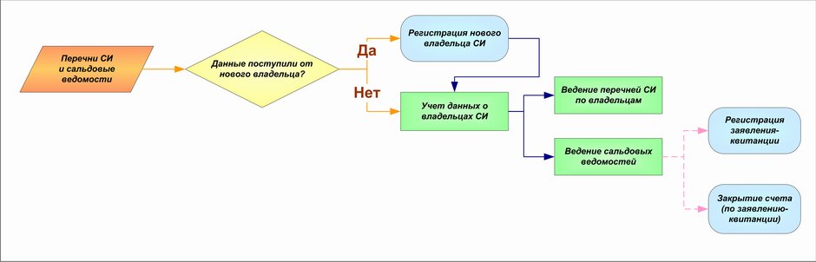
Рис. 2.3. Учет данных о владельцах СИ

В данную процедуру входят следующие технологические операции:
- Регистрация нового владельца СИ.
- Ведение перечней СИ по владельцам.
- Ведение сальдовых ведомостей.

Входные данные
Входными данными для технологической процедуры являются:
- Типы владельцев.
- Реквизиты владельцев.
- Данные о СИ, принадлежащих владельцу (в бумажном виде).
- Документы о поступлении / снятии средств со счетов предприятий-владельцев СИ.

Выходные данные
Выходными данными для технологической процедуры являются:
- Перечень СИ по владельцам.
- Сальдовые ведомости предприятий (в электронном виде).
- Обновленные данные справочников “Типы владельцев” и “Владельцы СИ” (в электронном виде).

Условие инициации процедуры
Данная технологическая процедура выполняется при:
- поступлении в аккредитованную организацию сведений о новом предприятии-владельце СИ;
- передаче владельцами в аккредитованную организацию данных о принадлежащих им СИ;
- поступлении / снятии денежных средств со счетов предприятий-владельцев СИ.

Условие завершения процедуры
Успешное завершение процедуры происходит при формировании перечней СИ, регистрации в системе данных о новом владельце СИ, а также при учете данных о поступлении / снятии денежных средств со счетов владельцев СИ.

Регистрация нового владельца СИ
Данная операция выполняется при поступлении в аккредитованную организацию перечня СИ или данных сальдовой ведомости от владельца, незарегистрированного в БД аккредитованной организации. В этом случае в систему необходимо внести реквизиты владельца СИ. Данные о реквизитах заносятся в справочник “Владельцы СИ” (см. процедуру Ведение справочников на стр. 66). Операция выполняется сотрудниками бюро учета и приемки (включая руководителя бюро). Также выполнение операции доступно администратору системы.
Выполнение технологической операции по регистрации нового владельца в реестре владельцев СИ производится с помощью группы инструкций Ведение справочника “Владельцы СИ” (см. часть Программа автоматизации поверочной деятельности, том 2). Сведения о владельцах могут добавляться, изменяться и удаляться в центре филиалов, в филиалах и в аккредитованных организациях, не имеющих филиалов. При создании записи определяется ее принадлежность. В дальнейшем, пользователь может изменять или удалять записи, созданные только в собственном узле.
Следует отметить, что если в системе отсутствует информация о типе незарегистрированного владельца, то предварительно необходимо внести в справочник “Типы владельцев” сведения о новом типе владельца. Добавление данных о типе владельца осуществляется администратором системы. Регистрация нового типа владельцев производится с помощью группы инструкций Ведение справочника “Типы владельцев” (см. часть Программа автоматизации поверочной деятельности, том 2).

Ведение перечней СИ по владельцам
Для регистрации перечня СИ данные о владельце, предоставившем перечень, должны быть зафиксированы в системе. Если данные о владельце не зарегистрированы в системе, выполните технологическую операцию Регистрация нового владельца СИ (см. описание на стр. 31).

Периодически (раз в 5 лет) владельцы СИ представляют в аккредитованные организации сведения о принадлежащих им СИ. Сотрудники бюро учета и приемки (в т. ч. руководитель бюро) регистрируют эти данные в соответствующем журнале “Перечни средств измерений”.
Данная технологическая операция имеет самостоятельное значение, и ее выполнение не связано с другими технологическими операциями. Процедура выполняется одинаково в центрах филиалов, филиалах и аккредитованных организациях, не имеющих филиалов. В филиале можно осуществлять управление перечнями СИ, относящимися к данному филиалу. В центре филиалов можно осуществлять управление перечнями СИ, относящимися к центру филиалов.
Выполнение технологической операции по регистрации перечня СИ по владельцам производится с помощью группы инструкций Работа с перечнями СИ по владельцам программы автоматизации поверочной деятельности.

Ведение сальдовых ведомостей
Для работы с сальдовыми ведомостями владельца СИ данные об этом владельце должны быть зафиксированы в системе. Если данные о владельце не зарегистрированы в системе, выполните технологическую операцию Регистрация нового владельца СИ (см. описание на стр. 31).
В филиале редактирование сальдовых ведомостей доступно только в том случае, если эти ведомости относятся к данному филиалу.

Сальдовые ведомости содержат сведения о финансовых средствах, которыми располагают предприятия-владельцы СИ. При поступлении / снятии со счета владельца финансовых средств бухгалтер регистрирует в системе сведения о поступившей / снятой сумме и документах, согласно которым производятся операции с денежными средствами. Исходя из данных сальдовых ведомостей, в дальнейшем (при создании заявлений-квитанций) принимается решение о проведении поверки СИ (см. операцию Регистрация заявления-квитанции на стр. 38).
После проведения поверки бухгалтер резервирует деньги (за проведение поверок) на счету предприятия-владельца СИ. После резервирования денег осуществляется закрытие счета, при этом зарезервированные деньги автоматически снимаются со счета предприятия-владельца СИ (см. операцию Закрытие счета на стр. 49), а сведения о расходе регистрируются в сальдовых ведомостях.
Помимо бухгалтера, доступ на просмотр к сальдовым ведомостям имеют сотрудники бюро учета и приемки (в т. ч. руководитель бюро), сотрудники склада бюро учета и приемки, руководитель подразделения поверителей. Редактирование данных сальдовых ведомостей осуществляется бухгалтером.
По данным сальдовых ведомостей можно составить отчет по приходам денежных средств на счета владельцев СИ. Отчет может быть составлен как по одному владельцу СИ, так и по всем владельцам. Также при формировании отчета можно задать диапазон дат, за который необходимо включить в отчет данные о приходах денежных средств. В отчете приводится следующая информация:
- наименование владельца и номер его карточки;
- дата и номер документа, согласно которому на счет владельца поступили денежные средства;
- сумма и дата поступления денег;
- комментарии.
Ведение сальдовых ведомостей осуществляется с помощью группы инструкций Составление сальдовых ведомостей (см. часть Программа автоматизации поверочной деятельности, том 2).

Планирование деятельности аккредитованной организации
Данная процедура выполняется при планировании деятельности аккредитованной организации, включающем в себя планирование сроков проведения поверок и финансовых показателей подразделений, а также формирование графиков поверки.
Процесс планирования деятельности аккредитованной организации иллюстрируется следующей схемой, на которой указаны связи между потоками данных и технологическими операциями:
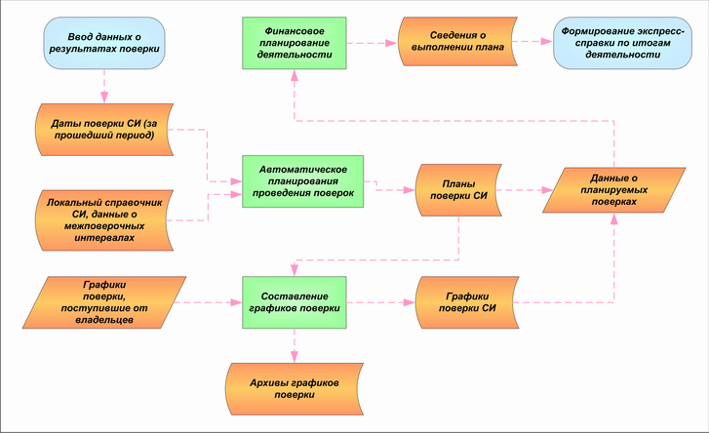
Рис. 2.4. Планирование деятельности аккредитованной организации

В данную процедуру входят следующие технологические операции:
- Финансовое планирование деятельности.
- Автоматическое планирование проведения поверок.
- Составление графиков поверки.

Входные данные
Входными данными для технологической процедуры являются:
- Данные заявлений-квитанций о датах проведения поверок, а также данные локального справочника СИ о межповерочных интервалах.
- Графики поверки СИ (в бумажном виде), присылаемые владельцами СИ.
- Финансовые показатели деятельности подразделений аккредитованной организации за предыдущие месяцы.

Выходные данные
Выходными данными для технологической процедуры являются:
- Даты проведения следующих поверок.
- Графики поверки СИ (в электронном виде).
- Финансовые показатели на следующий месяц (рассчитываемые на основании данных о предстоящих поверках, а также финансовых показателей за прошлые месяцы).

Условие инициации процедуры
Описываемая процедура инициируется при поступлении от владельцев данных (в бумажном виде) о СИ, которые необходимо поверить, а также при формировании финансовых планов деятельности аккредитованной организации на следующий месяц и при составлении графиков поверки.

Условие завершения процедуры
Успешное завершение процедуры происходит при планировании поверочной деятельности по заявленным средствам измерений и при формировании графиков поверки.

Финансовое планирование деятельности
Планирование поверок СИ осуществляется сотрудниками планового отдела или бухгалтером на основании данных об ожидаемых работах по поверке СИ в следующем месяце, а также на основании данных о проведении поверочных работ за прошедший период. Информацию об ожидаемых работах можно получить как на основании автоматического расчета дат проведения следующих поверок СИ (см. операцию Автоматическое планирование проведения поверок), так и на основе графиков поверки, поданных владельцами СИ (см. Составление графиков поверки).
Значения плановых показателей в дальнейшем используются при формировании экспресс-справок для расчета процента выполнения плана подразделениями аккредитованной организации (см. операцию Формирование экспресс-справок по итогам деятельности на стр. 54).
Выполнение технологической операции по планированию поверок СИ производится с помощью группы инструкций Формирование плановых показателей подразделений (см. часть Программа автоматизации поверочной деятельности, том 2).

Автоматическое планирование проведения поверок
Формирование планов поверки СИ осуществляется автоматически на основе данных заявлений-квитанций о датах завершения поверочных работ (см. операцию Завершение работ на стр. 46). Дата проведения следующей поверки СИ рассчитывается исходя из даты предыдущей поверки и межповерочного интервала. Значение межповерочного интервала берется из локального справочника (см. процедуру Ведение справочников на стр. 66).
Данные о сроках проведения следующих поверок могут использоваться для расчета финансовых плановых показателей на следующий месяц (см. операцию Финансовое планирование деятельности). Также информация о датах следующей поверки используется при составлении графиков поверки СИ, которые можно составить на основе плана (см. операцию Составление графиков поверки).
Доступ (на просмотр) к журналу планов поверки СИ имеют все пользователи системы. Печать планов поверок СИ возможна в любое время на протяжении функционирования технологического процесса.
Данная операция выполняется с помощью подгруппы инструкций Составление плана поверок СИ группы Работа с отчетами программы автоматизации поверочной деятельности.

Составление графиков поверки
Графики поверки составляются сотрудниками бюро учета и приемки на основании поступивших от владельцев СИ запросов на проведение поверок принадлежащих им СИ.
Графики поверки составляются двумя способами. Первый способ - составление графика на основе данных о дате проведения следующей поверки, зарегистрированной в планах поверки (см. операцию Автоматическое планирование проведения поверок). В этом случае сведения о СИ, которые необходимо поверить, добавляются в график автоматически. Второй способ – ввод всех данных графиков поверки (как о графике поверки, так и о подлежащих поверке СИ).
Процедура выполняется одинаково в центрах филиалов, филиалах и аккредитованных организациях, не имеющих филиалов. Графики поверки СИ ведутся по месту принадлежности владельца, для которого они составляются. В филиале можно осуществлять управление графиками, относящимися к данному филиалу. В центре филиалов можно осуществлять управление графиками, относящимися к центру филиалов.
Графики поверки могут использоваться при расчете финансовых плановых показателей на следующий месяц (см. операцию Финансовое планирование деятельности).
Графики поверки СИ могут редактироваться сотрудниками бюро учета и приемки (включая руководителя бюро). Доступ на просмотр (без редактирования) к графикам поверки поверители (включая руководителя подразделений поверителей).
Выполнение операции по составлению графиков поверки производится с помощью групп инструкций Составление графиков поверки СИ и Работа с архивом графиков поверки (см. часть Программа автоматизации поверочной деятельности, том 2).
После того как графики поверки становятся неактуальными, нет надобности активно с ними работать и хранить их данные в реестре действительных графиков поверки. В таком случае пользователь отправляет график в архив (см. операцию Работа с архивом графиков поверки на стр. 65). Впоследствии, если вновь понадобится активно работать с графиками или редактировать их данные, графики поверки могут быть восстановлены из архива.
Для отправки графика поверки в архив используется инструкция Перенос данных графика поверки в архив группы инструкций Составление графиков поверки СИ программы автоматизации поверочной деятельности. Для восстановления графика поверки из архива применяется инструкция Восстановление графиков поверки из архива группы инструкций Работа с архивом графиков поверки программы автоматизации поверочной деятельности.

Предварительная выписка счетов
Предварительная выписка счетов осуществляется сотрудниками бюро учета и приемки при оценке стоимости поверки СИ по просьбе владельца СИ, заказывающего поверку. В дальнейшем (во время приемки СИ на поверку) по таким счетам может быть создано заявление-квитанция на проведение поверочных работ (см. операцию Регистрация заявления-квитанции на стр. 38).
Следует отметить, что при поступлении запроса на оценку стоимости поверочных работ от незарегистрированного в системе владельца необходимо сначала выполнить технологическую операцию Регистрация нового владельца СИ (см. описание на стр. 31), а потом уже выписывать счет.
При выписке предварительного счета требуется указать наценку за проведение поверки. Если необходимая наценка отсутствует, то сотрудник бюро учета и приемки (или руководитель бюро) добавляет данные о ней в справочник “Наценки” (см. процедуру Ведение справочников на стр. 66) перед выписыванием счета.
Процедура выполняется одинаково в центрах филиалов, филиалах и аккредитованных организациях, не имеющих филиалов. Предварительные счета, выписанные в филиале, в филиале доступны для редактирования и просмотра, а центре филиалов – только для просмотра. Предварительные счета, выписанные в центре филиалов, в центре филиалов доступны для редактирования и просмотра, а в филиале – не доступны.
На следующей схеме представлены взаимосвязи процедуры Предварительная выписка счетов с другими технологическими процедурами и операциями:
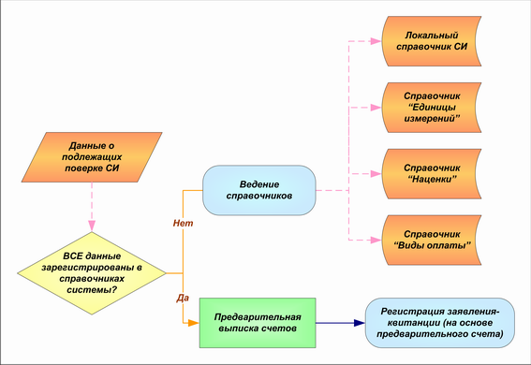
Рис. 2.5. Предварительная выписка счетов

Величина НДС, используемая при выписке счета, задается администратором системы с помощью операции Настройка основных параметров технологического процесса Администрирование.
Данная технологическая процедура выполняется с помощью группы инструкций Выписка счетов программы автоматизации поверочной деятельности.

Входные данные
Входными данными для технологической процедуры являются:
- Предоставленные владельцами данные (в бумажном виде) о СИ, которые необходимо поверить.
- Тарифы поверки СИ.

Выходные данные
Выходными данными для технологической процедуры являются:
- Счет за проведение поверочных работ (в электронном виде).

Условие инициации процедуры
Описываемая процедура инициируется при предварительной оценке стоимости поверочных работ.

Условие завершения процедуры
Успешное завершение процедуры происходит при формировании предварительных счетов за проведение поверок СИ.

Приемка СИ, представленных на поверку
Данная технологическая процедура включает прием СИ от владельцев-заказчиков поверки и формирование заявлений-квитанций на поверку СИ. После регистрации заявления-квитанции и определения состава работ выполняется процедура Распределение работ (см. описание на стр. 42).
Процедура выполняется одинаково в центрах филиалов, филиалах и аккредитованных организациях, не имеющих филиалов. Заявления-квитанции, оформленные в филиале, в филиале доступны для редактирования и просмотра, а центре филиалов – только для просмотра. Заявления-квитанции, оформленные в центре филиалов, в центре филиалов доступны для редактирования и просмотра, а в филиале – не доступны.
На следующей схеме приведен порядок выполнения технологических операций при приемке СИ на поверку, а также показаны взаимосвязи между технологическими операциями:
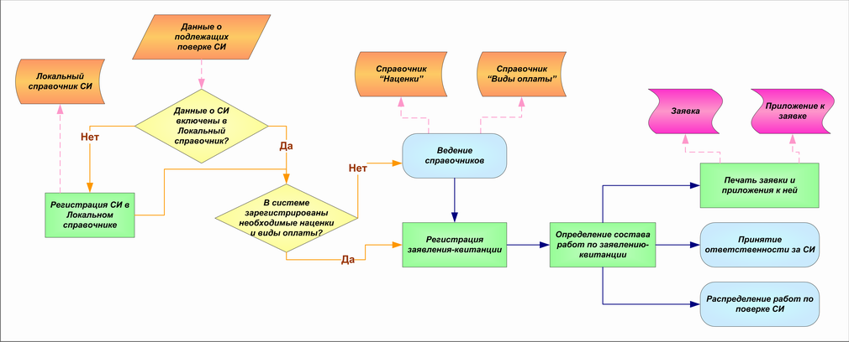
Рис. 2.6. Приемка СИ, представленных на поверку

В процедуру входят следующие технологические операции:
- Регистрация СИ в локальном справочнике.
- Регистрация заявления-квитанции.
- Определение состава работ по заявлению-квитанции.
- Печать заявки и приложения к ней.

Входные данные
Входными данными для технологической процедуры являются:
- Заявление на поверку СИ от владельца СИ (в бумажном виде).

Выходные данные
Выходными данными для технологической процедуры являются:
- Заявление на поверку СИ (в электронном виде).
- Заявка на поверку и приложение к заявке (распечатки).

Условие инициации процедуры
Описываемая процедура инициируется при поступлении заявления-квитанции (в бумажном виде) на проведение поверочных работ.

Условие завершения процедуры
Успешное завершение процедуры происходит при формировании заявления-квитанции на поверку СИ.
В случае если графики предыдущих поверок СИ не удовлетворяют установленным требованиям, регистрация СИ на поверку может быть отклонена.

Регистрация СИ в локальном справочнике
В случае если поступившее на поверку средство измерения не зарегистрировано в локальном справочнике данной аккредитованной организации, необходима его регистрация для формирования заявления-квитанции. СИ добавляется в локальный справочник (см. процедуру Ведение справочников на стр. 66) сотрудниками бюро учета и приемки (в т. ч. руководителем бюро).
Локальный справочник СИ представляет собой таблицу базы данных всех средств измерений, поверяемых в аккредитованной организации. В локальном справочнике СИ возможна работа с двумя классами СИ – зарегистрированными в Гос. реестре (и обладающими уникальным номером Гос. реестра) и СИ, зарегистрированными только в текущей аккредитованной организации (и не обладающими номером Гос. реестра).
Выполнение технологической операции по регистрации нового средства измерения в локальном справочнике СИ производится с помощью группы инструкций Ведение справочника “Локальный справочник СИ” (см. часть Программа автоматизации поверочной деятельности, том 2).

Регистрация заявления-квитанции
Для выполнения данной операции необходимо, чтобы поверяемое СИ было зарегистрировано в системе (см. описание операции Регистрация СИ в локальном справочнике на стр. 38).

Формой регистрации проходящего поверку СИ является заявление-квитанция на проведение поверки. В заявку заносятся основные данные о средствах измерений, их владельце, стоимости поверочных работ (см. описание инструкции Ввод заявки на поверку СИ группы инструкций Формирование заявлений-квитанций программы автоматизации поверочной деятельности, том 2). В бумажном виде заявки представляются заказчиками поверок (владельцами СИ). Регистрация заявки в системе может производиться сотрудниками бюро учета и приемки (в т. ч. руководителем бюро), работниками склада бюро учета и приемки, руководителем подразделения поверителей или бухгалтером.
На этапе регистрации заявки в систему вносятся сведения о владельце СИ, определяются наценки, вид оплаты, величины транспортных и командировочных расходов, а также значения НДС и НСП. На основании финансовых параметров в дальнейшем будет рассчитана окончательная стоимость проведения поверки, и владельцу будет предъявлен счет (см. процедуру Выставление счетов заказчику на стр. 47). Если необходимая наценка отсутствует, то перед регистрацией заявления сотрудник бюро учета и приемки добавляет данные о ней в справочник “Наценки” (см. процедуру Ведение справочников на стр. 66).
Заявление-квитанция может быть зарегистрировано в системе одним из следующих способов:
- Ввод данных заявки на проведение простой поверки (выполняется при помощи инструкции Ввод заявки на поверку СИ группы Формирование заявлений-квитанций).
- Ввод данных заявки на проведение сложной поверки (выполняется при помощи инструкции Проведение сложной поверки группы Формирование заявлений-квитанций).
- Ввод данных заявки на проведение дополнительных работ (выполняется при помощи ниструкции Выполнение дополнительных работ группы Формирование заявлений-квитанций).
- Автоматическое создание на основе ранее выписанного счета (выполняется при помощи инструкции Формирование заявления-квитанции по счету группы Формирование заявлений-квитанций).
Все эти способы представлены на следующей схеме:
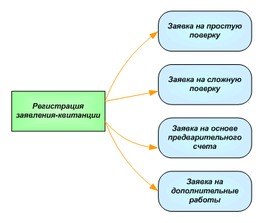 | Рис. 2.7. Способы регистрации заявлений-квитанций

Проведение сложной поверки отличается от проведения простой поверки тем, что во время сложной поверки некий набор СИ (или различных частей одного СИ) поверяется различными подразделениями аккредитованной организации. В соответствии с этим, при проведении сложной поверки в список работ по заявлению-квитанции могут входить только работы по поверке данного набора СИ (нескольких СИ с разными модификациями, комплекта СИ или различных частей одного СИ). При этом в список работ не могут входить работы по первичной поверке СИ.
Также возможно сформировать заявление-квитанцию на основе уже зарегистрированного счета за проведение поверочных работ (см. технологическую процедуру Предварительная выписка счетов на стр. 35). Заявление-квитанцию можно сформировать на основе счета, только если владелец выбран из справочника “Владельцы СИ”, а СИ – из справочника “Локальный справочник СИ” (см. процедуру Ведение справочников на стр. 66).
После регистрации заявления-квитанции в него добавляются сведения о поверочных работах, о СИ, подлежащих поверке, а также о дополнительных работах (см. операцию Определение состава работ по заявлению-квитанции).
Успешное завершение данной операции происходит при регистрации в системе сведений о заявлении-квитанции.

Определение состава работ по заявлению-квитанции
После регистрации в системе заявления-квитанции (см. операцию Регистрация заявления-квитанции на стр. 38) необходимо внести в заявку сведения о заказчике работ (владельце СИ), о поверяемых СИ или о дополнительных работах. Необходимые сведения о работах вносятся либо сотрудниками бюро учета и приемки (в т. ч. руководителем бюро), либо поверителями (в т. ч. руководителем подразделения). Руководитель подразделения имеет доступ ко всем работам своего подразделения, а поверитель – только к тем работам, которые назначены лично ему.
Сведения о работах могут добавляться в заявку следующими способами:
- Ввод данных об одном или нескольких СИ с различными модификациями.
- Ввод данных о партии СИ.
- Ввод данных о комплекте СИ.
- Ввод данных о дополнительных работах.
- Автоматическое добавление данных о СИ по номеру наклейки, примененной к СИ во время предыдущей поверки.
Отметим, что в рамках одной поверочной работы поверку могут проходить только СИ с одной модификацией, но в одну заявку, состоящую из нескольких работ, могут быть добавлены СИ с различными модификациями, а также дополнительные работы.
Ниже все эти способы проиллюстрированы схемой:
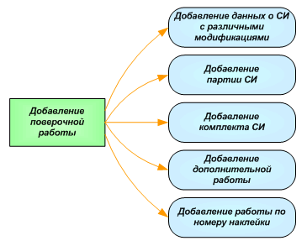 | Рис. 2.8. Способы создания работ

Добавление в заявку одного или нескольких СИ осуществляется с помощью инструкции Добавление средства измерения в заявку группы инструкций Формирование заявлений-квитанций программы автоматизации поверочной деятельности.
Регистрация сведений о партии СИ (большого количества новых СИ, поступивших с завода-изготовителя) выполняется с помощью инструкций Проведение первичной поверки группы инструкций Формирование заявлений-квитанций программы автоматизации поверочной деятельности.
Регистрация сведений о комплекте СИ (нескольких СИ с одинаковой модификацией) выполняется с помощью инструкции Добавление комплекта СИ в заявку группы инструкций Формирование заявлений-квитанций программы автоматизации поверочной деятельности.
Регистрация сведений о дополнительных работах выполняется с помощью инструкции Добавление дополнительной работы в заявку группы инструкций Формирование заявлений-квитанций программы автоматизации поверочной деятельности.
Важно отметить, что при проведении сложной поверки в одну заявку не могут быть включены работы по поверке СИ с различными модификациями и работы по поверке комплекта СИ. В подобных случаях следует создать несколько заявлений-квитанций. При этом нельзя создать заявление-квитанцию на проведение сложной поверки для поверки партии СИ.
Занесение дополнительных работ в заявку может осушествляться одновременно с добавлением сведений о типе СИ, комплекте СИ, партии СИ. Исключения составляют заявки, сформированные на основании предварительного счета и заявки, созданные на проведение сложной поверки.
Добавление поверочных работ в заявление-квитанцию может осуществляться и по номеру наклейки, с помощью которой была произведена предыдущая поверка СИ. При этом данные о предыдущей работе по поверке СИ заносятся в заявление-квитанцию автоматически, а указанный номер наклейки становится знаком предыдущей поверки. Регистрация сведений о СИ в этом случае осуществляется с помощью инструкции Добавление СИ по номеру наклейки группы инструкций Формирование заявлений-квитанций программы автоматизации поверочной деятельности. Данный способ применим в случае, если предыдущая поверка СИ проводилась именно той аккредитованной организацией, которая проводит настоящую поверку СИ.
При определении состава работ сотрудники бюро учета и приемки (включая руководителя бюро) могут назначить тарифы за проведение работ. Впоследствии эти тарифы могут быть скорректированы сотрудниками подразделений или поверителями (в т. ч. руководителем подразделения).
После регистрации в системе сведений о СИ или о дополнительных работах происходит печать заявки и приложения к ней (см. операцию Печать заявки и приложения к ней на стр. 41) и распределение работ по сотрудникам (см. Распределение работ на стр. 42).

Печать заявки и приложения к ней
Печать заявления-квитанции и приложения (содержащего заводские номера поверяемых СИ) к ней осуществляется после добавления в заявку сведений о поверочных или дополнительных работах (см. операцию Определение состава работ по заявлению-квитанции). Повторная печать заявления-квитанции и / или приложения (например, в случае изменения их данных) возможна вплоть до выдачи СИ заказчику (см. процедуру Выдача СИ на стр. 49). После выдачи СИ и отправки заявления в архив (см. операцию Работа с архивом заявлений-квитанций на стр. 65) заявка может быть распечатана из архива.
Печать заявки и приложения к ней, как правило, осуществляется сотрудниками бюро учета и приемки. После печати заявки и приложения к ней на руки заказчику выдается один экземпляр заявления-квитанции и приложение к заявке.
Печать заявки и приложения к ней осуществляется с помощью инструкций Печать заявки и Печать приложения к заявке группы инструкций Формирование заявлений-квитанций программы автоматизации поверочной деятельности.

Принятие ответственности за СИ
Принятие ответственности за СИ выполняется при приемке СИ от владельца (см. процедуру Приемка СИ, представленных на поверку на стр. 37), а также при передаче СИ в другое подразделение или другому сотруднику. При принятии ответственности указывается информация об этапе работы с СИ, фамилии, имени и отчестве ответственного, а также о местоположении СИ (в рамках аккредитованной организации). Процедура выполняется одинаково в центрах филиалов, филиалах и аккредитованных организациях, не имеющих филиалов.
Вышесказанное иллюстрируется следующей схемой:
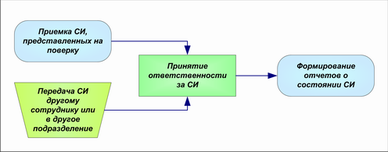 | Рис. 2.9. Принятие ответственности за СИ

После закрытия счета по заявке (см. операцию Закрытие счета на стр. 49) редактирование данных о принятии ответственности становится невозможным.
Выполнение данной процедуры не является обязательным, решение об ее выполнении принимает администрация аккредитованной организации. Принятие ответственности за СИ доступно сотрудникам бюро учета и приемки (включая руководителя бюро), а также поверителям (в т. ч. руководителю подразделения поверителей).
Данная процедура выполняется с помощью инструкции Принятие ответственности за СИ группы инструкций Формирование заявлений-квитанций программы автоматизации поверочной деятельности.
Просмотр истории принятия ответственности за СИ осуществляется с помощью инструкции Просмотр истории состояния СИ группы Формирование заявлений-квитанций программы автоматизации поверочной деятельности.

Входные данные
Входными данными для технологической процедуры являются:
- Сведения о местоположении СИ и об ответственном за СИ.

Выходные данные
Выходными данными для технологической процедуры являются:
- Запись в системе о принятии ответственности за СИ.

Условие инициации процедуры
Описываемая процедура инициируется при передаче СИ другому лицу, а также при принятии СИ от владельца.

Условие завершения процедуры
Успешное завершение процедуры происходит при регистрации данных о принятии ответственности за СИ.

Распределение работ
Распределение работ по поверке СИ (см. операцию Назначение сотрудников на дополнительные работы) может осуществляется как одновременно с добавлением СИ в заявление-квитанцию (см. операцию Определение состава работ по заявлению-квитанции на стр. 40), так и после добавления СИ. После распределения работ можно распечатать индивидуальные реестры поверочных работ по каждому заявлению-квитанции (см. операцию Печать реестров поверителей), которые потом выдаются поверителям.
Процедура выполняется одинаково в центрах филиалов, филиалах и аккредитованных организациях, не имеющих филиалов. Сведения о работах по заявкам, оформленные в филиале, в филиале доступны для редактирования и просмотра, а центре филиалов – только для просмотра. Сведения о работах по заявкам, оформленные в центре филиалов, в центре филиалов доступны для редактирования и просмотра, а в филиале – не доступны.
Последовательность выполнения технологических операций при распределении поверочных работ, а также связи между операциями проиллюстрированы следующей схемой:
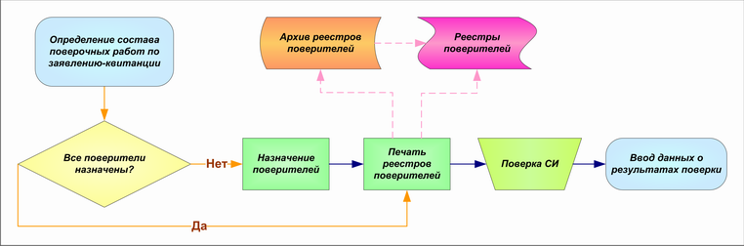
Рис. 2.10. Распределение работ

Данный раздел документа содержит следующие подразделы:
- Назначение поверителей.
- Назначение сотрудников на дополнительные работы.
- Печать реестров поверителей.

Входные данные
Входными данными для технологической процедуры являются:
- Заявление-квитанция на выполнение работ (в электронном виде).

Выходные данные
Выходными данными для технологической процедуры являются:
- Реестры сотрудников (в электронном и бумажном виде).
- Измененное заявление-квитанция (в электронном виде).

Условие инициации процедуры
Описываемая процедура инициируется перед выполнением работ, одновременно с определением состава работ по заявке, а также после определения (см. операцию Определение состава работ по заявлению-квитанции).

Условие завершения процедуры
Успешное завершение процедуры происходит при назначении сотрудников на работы, формировании и печати реестров поверителей.

Назначение поверителей
Как правило, назначение поверителей на проведение поверок выполняется после добавления средств измерения в заявку (см. операцию Определение состава работ по заявлению-квитанции на стр. 40). Назначают поверителей руководители подразделений поверителей или сами поверители. Поверители имеют возможность назначить исполнителем работ только себя. Однако, назначение поверителей может производиться и сотрудниками бюро учета и приемки (в т. ч. руководителем бюро) на этапе приемки СИ (одновременно с выполнением операции Определение состава работ по заявлению-квитанции).
Если назначение поверителей производится сотрудниками подразделения поверителей, то для выполнения данной операции применяется инструкция Назначение поверочной работы сотруднику аккредитованной организации группы Распределение поверочных работ программы автоматизации поверочной деятельности. Следует отметить, что данная инструкция предназначена для назначения поверителям тех работ, которые предварительно были назначены в подразделение, к которому принадлежит поверитель. Если же подразделение не было назначено, то необходимо использовать инструкцию Изменение поверочной работы группы Формирование заявлений-квитанций.
Если назначение поверителей производится сотрудником бюро учета и приемки, то для распределения работ используется инструкция Добавление средства измерения в заявку группы Формирование заявлений-квитанций программы автоматизации поверочной деятельности.
После того как поверителям назначены работы, реестры поверителей распечатываются (см. операцию Печать реестров поверителей).

Назначение сотрудников на дополнительные работы
Как правило, назначение сотрудников на дополнительные работы выполняется после добавления дополнительной работы в заявку (см. операцию Определение состава работ по заявлению-квитанции на стр. 40). Назначают сотрудников руководители подразделений или сами сотрудники. Сотрудники имеют возможность назначить исполнителем работ только себя. Однако, назначение сотрудников на дополнительные работы может производиться и сотрудниками бюро учета и приемки (в т. ч. руководителем бюро) на этапе формирования заявления-квитанции (одновременно с выполнением операции Определение состава работ по заявлению-квитанции).

Печать реестров поверителей
Печать реестров поверителей выполняется после операции Назначение поверителей. Реестры содержат перечни СИ, представленных владельцами СИ на поверку. Реестры поверителей формируются автоматически после назначения поверителей. Печать реестров осуществляется поверителями (в т. ч. руководителем подразделения) или сотрудниками бюро учета и приемки (включая руководителя бюро).
При первой печати реестр поверителя включается в архив реестров поверителя (см. операцию Работа с архивом реестров поверителей на стр. 65), и в дальнейшем печать реестра возможна только из архива.
Данная операция выполняется с помощью инструкции Печать работы группы Распределение поверочных работ программы автоматизации поверочной деятельности.

Ввод данных о результатах работ
Данная процедура выполняется после проведения поверки СИ и после выполнения дополнительных работ. В систему вносятся сведения (см. операцию Внесение сведений о проведенной ) о пригодности / непригодности СИ и о примененных к ним знаках поверки (если СИ пригодны). После учета в системе данных о поверках всех СИ, входящих в состав одной из работ по заявке, осуществляется завершение работ (см. операцию Завершение работ), а также печать документов о результатах поверки (см. операцию Печать свидетельств о пригодности / извещений о непригодности).
После ввода данных о результатах поверок по всем работам, входящим в состав заявления-квитанции, выполняется процедура Выставление счетов заказчику работ (см. описание на стр. 47).
Процедура выполняется одинаково в центрах филиалов, филиалах и аккредитованных организациях, не имеющих филиалов. Сведения о работах по заявкам, оформленные в филиале, в филиале доступны для редактирования и просмотра, а центре филиалов – только для просмотра. Сведения о работах по заявкам, оформленные в центре филиалов, в центре филиалов доступны для редактирования и просмотра, а в филиале – не доступны.
Ниже представлена последовательность выполнения технологических операций при внесении данных о результатах поверки в систему:
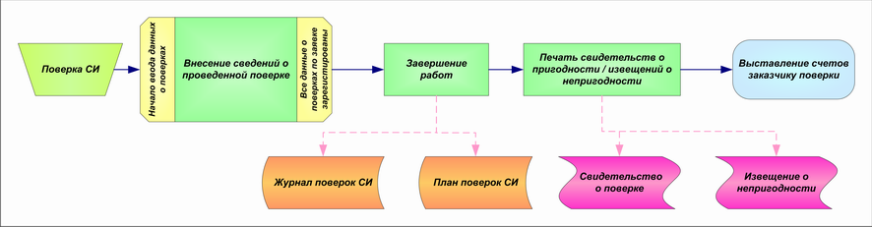
Рис. 2.11. Ввод данных о результатах работ

Данный раздел документа содержит следующие подразделы:
- Внесение сведений о проведенной работе.
- Печать свидетельств о пригодности / извещений о непригодности.
- Завершение работ.

Входные данные
Входными данными для технологической процедуры являются:
- данные о проведенных поверках (в бумажном виде).

Выходные данные
Выходными данными для технологической процедуры являются:
- Заявление-квитанция, в которое внесены данные о результатах поверок (в электронном виде).
- Свидетельства о пригодности / извещения о непригодности.

Условие инициации процедуры
Описываемая процедура инициируется после проведения поверок СИ при поступлении информации о результатах поверок.

Условие завершения процедуры
Успешное завершение процедуры происходит при регистрации в системе результатов поверок, завершении поверок СИ и печати свидетельств о пригодности / извещений о непригодности СИ.

Внесение сведений о проведенной работе
Внесение в заявление-квитанцию данных о результатах работ осуществляется после проведения поверки какого-либо СИ, входящего в поверочную работу (см. операцию Определение состава работ по заявлению-квитанции), либо после выполнения дополнительной работы. Добавление данных о результатах работ осуществляется сотрудниками подразделений (включая руководителя подразделения), но также может производиться сотрудниками бюро учета и приемки. При этом сотрудники подразделений (включая руководителя подразделения) имеют возможность назначить свой тариф за работу, который отличается от назначенного предварительно сотрудниками бюро учета и приемки.
Данная операция выполняется с помощью инструкции Добавление данных о результатах поверки и / или завершение поверочной работы группы Формирование заявлений-квитанций (см. часть Программа автоматизации поверочной деятельности, том 2).
После того, как в систему внесены данные о работах, включенных в заявление-квитанцию, выполняется операция Завершение работ.

Печать свидетельств о пригодности / извещений о непригодности
Печать свидетельств о пригодности / извещений о непригодности СИ осуществляется сотрудниками бюро учета и приемки (в т. ч. руководителем), работниками склада бюро учета и приемки или бухгалтером. Данная операция выполняется на любом этапе от завершения работы (см. операцию Завершение работ) по поверке и до выдачи СИ заказчику (см. процедуру Выдача СИ на стр. 49).
При печати свидетельств пользователь указывает фамилию и должность руководителя, выдающего свидетельство, и метрологические характеристики СИ. При печати извещений о непригодности пользователь указывает фамилию и должность руководителя и причины, по которым СИ признано непригодным.
После печати свидетельство о пригодности и / или извещение о непригодности передаются заказчику поверки.
Для выполнения данной операции используются инструкции Печать свидетельства о пригодности СИ и Печать извещения о непригодности СИ группы Формирование заявлений-квитанций (см. часть Программа автоматизации поверочной деятельности, том 2).

Завершение работ
После проведения поверки всех СИ, входящих в состав одной поверочной работы, и внесения сведений о результатах поверок (см. операцию Внесение сведений о проведенной ), осуществляется завершение данной работы. После выполнения дополнительной работы проставляется отметка о завершениии дополнительной работы. Работы завершаются сотрудниками подразделений, выполнившими работу, поверителями или руководителями подразделения.
После завершения работ происходит печать свидетельств о пригодности или извещений о непригодности (см. операцию Печать свидетельств о пригодности / извещений о непригодности).
Завершение работ выполняется с помощью инструкции Добавление данных о результатах поверки и / или завершение поверочной работы группы Формирование заявлений-квитанций (см. часть Программа автоматизации поверочной деятельности, том 2).

Выставление счетов заказчику работ
Выставление счетов заказчику производится после выполнения технологической процедуры Ввод данных о результатах (см. описание на стр. 44) или после выполнения операции Завершение дополнительных работ.
После проведения поверочных или дополнительных работ может возникнуть необходимость изменений условий договора (подробнее об условиях договора см. операцию Регистрация заявления-квитанции на стр. 38). Корректировка финансовых значений выполняется сотрудниками бюро учета и приемки и включает регистрацию сведений о взимаемых налогах, наценках, видах оплаты и пени.
Когда все финансовые значения определены и завершены работы по поверке СИ и дополнительным работам (Завершение работ на стр. 46), бухгалтер, руководитель подразделения поверителей или сотрудники бюро учета и приемки (включая руководителя бюро) выполняют операцию Резервирование денег. При этом можно распечатать различные финансовые документы: счет за проведение поверки, счет-фактуру (см. операцию Печать счетов и счетов-фактур).
После того как деньги зарезервированы, бухгалтер или руководитель бюро учета и приемки закрывают счет за проведение поверочных работ (см. операцию Закрытие счета). После закрытия счета СИ выдается заказчику (см. процедуру Выдача СИ на стр. 49).
Процедура выполняется одинаково в центрах филиалов, филиалах и аккредитованных организациях, не имеющих филиалов. Счета, выписанные в филиале, в филиале доступны для редактирования и просмотра, а центре филиалов – только для просмотра. Счета, выписанные в центре филиалов, в центре филиалов доступны для редактирования и просмотра, а в филиале – не доступны.
На следующей схеме представлена последовательность выполнения технологических операций при выставлении счетов заказчику поверки:
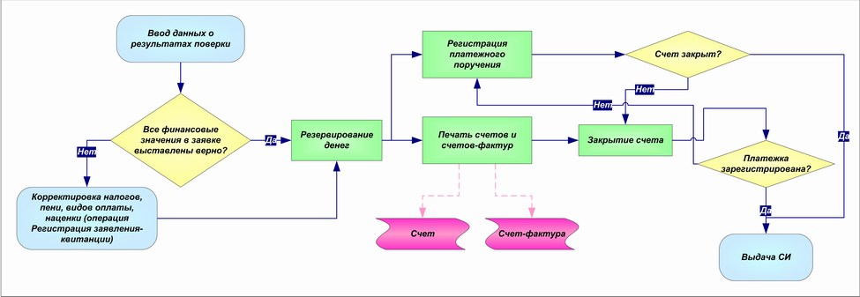
Рис. 2.12. Выставление счетов заказчику поверки

Данный раздел документа содержит следующие подразделы:
- Резервирование денег.
- Печать счетов и счетов-фактур.
- Оплата заявления-квитанции.
- Закрытие счета.

Входные данные
Входными данными для технологической процедуры являются:
- заявление-квитанция на поверку СИ в электронном виде.

Выходные данные
Выходными данными для технологической процедуры являются следующие документы (в бумажном и электронном виде):
- Счет, выставленный за поверку СИ.
- Счет-фактура.
Также к выходным данным относятся номера платежных поручений и дата последнего платежного поручения (зафиксированные в системе в электронном виде).

Условие инициации процедуры
Описываемая процедура инициируется при выставлении счета за поверку СИ.

Условие завершения процедуры
Успешное завершение процедуры происходит при резервировании денег, закрытии счета за поверку СИ формировании и печати счета-фактуры.

Резервирование денег
Резервирование денег на счету предприятия-заказчика работ осуществляется после завершения всех поверочных и дополнительных работ по заявлению-квитанции (см. операцию Завершение работ на стр. 46). Данная технологическая операция выполняется сотрудниками бюро учета и приемки (в т. ч. руководителем бюро), руководителем подразделения поверителей или бухгалтером.
После резервирования денег на счету предприятия становится невозможным добавление и удаление данных о работах, относящихся к заявке, согласно которой резервируются деньги. Доступными являются изменение и просмотр данных и печать различных документов, включая счета за проведение работ (см. операцию Печать счетов и счетов-фактур на стр. 48). До закрытия счета резервирование денег еще можно отменить, при этом становится возможным добавление и удаление сведений о работах.
Данная операция выполняется с помощью инструкции Резервирование денег на счету предприятия группы Формирование заявлений-квитанций (см. программу автоматизации поверочной деятельности).
После резервирования денег осуществляется закрытие счета (см. операцию Закрытие счета на стр. 49).

Печать счетов и счетов-фактур
Счета и счета-фактуры формируются автоматически на основе данных заявлений-квитанций при первой печати. Перед печатью данных документов необходимо указать их номера и даты формирования, а для счета-фактуры дополнительно указываются грузополучатель и грузоотправитель. Счет-фактура после печати передается заказчику поверки.
Печать счетов и счетов-фактур возможна после добавления в заявление-квитанцию работ по поверке СИ (см. операцию Определение состава работ по заявлению-квитанции на стр. 40). Следует отметить, что счет-фактура по заявлению-квитанции должна быть напечатана до закрытия счета (см. операцию Закрытие счета). Повторная печать указанных документов после выдачи СИ заказчику (см. процедуру Выдача СИ на стр. 49) осуществляется из архива заявлений-квитанций (см. операцию Работа с архивом заявлений-квитанций на стр. 65).
Печать счетов и счетов-фактур выполняется бухгалтером, сотрудниками бюро учета и приемки (включая руководителя бюро), работниками склада бюро учета и приемки или руководителем подразделения поверителей.
Выполнение данной операции производится с помощью инструкций Печать счета, Печать счета–фактуры группы Формирование заявлений-квитанций программы автоматизации поверочной деятельности.

Оплата заявления-квитанции
Данная операция представляет собой фиксирование в системе опляты заявления-квитанции и выполняется бухгалтером, сотрудниками бюро учета и приемки (включая руководителя бюро), работниками склада бюро учета и приемки или руководителем подразделения поверителей.
Оплата заявления-квитанции осуществляется на любом этапе, начиная от добавления в заявление-квитанцию работ по поверке СИ (см. операцию Определение состава работ по заявлению-квитанции на стр. 40). Оплата заявления-квитанции может осуществляться даже тогда, когда заявка находится в архиве.
Данная операция выполняется с помощью инструкции Оплата заявления-квитанции группы Формирование заявлений-квитанций программы автоматизации поверочной деятельности.

Закрытие счета
Закрытие счета производится после завершения всех работ по заявке (см. операцию Завершение работ на стр. 46), оплаты заявления-квитанции (см. операцию Оплата заявления-квитанции) и резервирования денег на счету предприятия-владельца СИ (см. операцию Резервирование денег). Выполнение данной операции невозможно, если на момент закрытия счета не напечатан счет-фактура по заявлению-квитанции (см. операцию Печать счетов и счетов-фактур на стр. 48).
После закрытия счета редактирование данных заявки становится невозможным. Счет закрывается бухгалтером или руководителем бюро учета и приемки.
Закрытие счета выполняется с помощью инструкции Закрытие счета группы Формирование заявлений-квитанций программы автоматизации поверочной деятельности.
При закрытии счета по заявке данные о поверенных СИ автоматически переносятся в журнал поверок (см. операцию Работа с журналом поверок СИ на стр. 53) при условии выполнения процедуры Выдача СИ (см. описание на стр. 40).

Выдача СИ
Данная процедура может выполняться сразу после выписки счета-фактуры. При этом, если счет-фактура зарезервирован на выезд, то после оформления выдачи нельзя добавить какие-либо работы в заявление-квитанцию и менять денежные суммы. При выдаче СИ заказчику осуществляется печать акта приемки-сдачи работ.
После выдачи СИ заявление-квитанция автоматически отправляется в архив (см. операцию Работа с архивом заявлений-квитанций на стр. 65), если по данному заявлению-квитанции закрыт счет, и дальнейшая работа с ним доступна только из архива.
Процедура выполняется одинаково в центрах филиалов, филиалах и аккредитованных организациях, не имеющих филиалов.
Процедуру выдачи СИ можно проиллюстрировать следующей схемой:
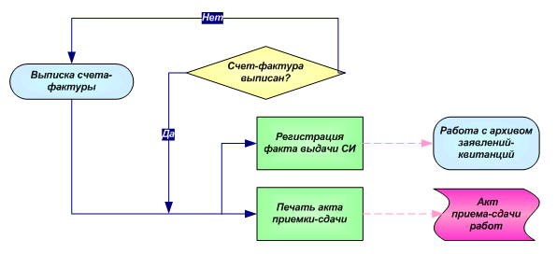
Рис. 2.13. Выдача СИ

Данный раздел документа содержит следующие подразделы:
- Регистрация факта выдачи СИ.
- Печать акта приема-сдачи.

Входные данные
Входными данными для технологической процедуры являются:
- Заявление-квитанция на выполнение работ в электронном виде.

Выходные данные
Выходными данными для технологической процедуры являются:
- Данные о выдаче СИ владельцу (в электронном виде).
- Акт приемки-сдачи работ (в бумажном и электронном виде).

Условие инициации процедуры
Описываемая процедура инициируется при выдаче СИ заказчику поверки (после выписки счета-фактуры по заявлению-квитанции).

Условие завершения процедуры
Успешное завершение процедуры происходит при формировании и печати акта приемки-сдачи работ и регистрации данных о выдаче СИ в системе.

Регистрация факта выдачи СИ
СИ выдаются заказчику сотрудниками бюро учета и приемки (включая руководителя бюро), работниками склада бюро учета и приемки или руководителем подразделения поверителей. СИ может быть выдано заказчику только в том случае, если выписан счет-фактура. При этом в заявлении-квитанции становятся недоступными все поля, которые влияют на итоговую сумму заявки.
При выдаче СИ владельцу производится печать акта приемки-сдачи поверочных работ (см. операцию Печать акта ).
Данная операция выполняется с помощью инструкции Выдача средств измерений группы Формирование заявлений-квитанций (см. программу автоматизации поверочной деятельности).
После выдачи СИ заявление-квитанция автоматически отправляется в архив (см. операцию Работа с архивом заявлений-квитанций на стр. 65) при условии, если счет по данной заявке был закрыт.

Печать акта приема-сдачи
Как правило, печать акта приема-сдачи производится сотрудниками при выдаче СИ заказчику одновременно с регистрацией данных о выдаче СИ (см. операцию Регистрация факта выдачи СИ). В общем случае акт можно распечатать начиная с момента добавления в заявку данных о заказчике работ (см. операцию Определение состава работ по заявлению-квитанции процедуры Приемка СИ, представленных на поверку).
Акт приема-сдачи работ формируется автоматически при печати. Акт выдается на руки заказчику поверки или дополнительных работ.
Выполнение данной операции доступно сотрудникам бюро учета и приемки (включая руководителя бюро), работникам склада бюро учета и приемки и руководителю подразделения поверителей.
Выполнение данной операции производится с помощью инструкции Печать акта группы Формирование заявлений-квитанций программы автоматизации поверочной деятельности.

Формирование отчетности о деятельности аккредитованной организации
Формирование отчетов осуществляется системой автоматически на основании сведений заявлений-квитанций о поверках СИ (см. операцию Внесение сведений о проведенной на стр. 46), плановых показателей деятельности подразделений (см. операцию Финансовое планирование деятельности на стр. 34), графиков поверки СИ (см. операцию Составление графиков поверки на стр. 34) и перечней СИ по владельцам (см. операцию Ведение перечней СИ по владельцам на стр. 31).
Как правило, отчеты предоставляются за указанный пользователем период.
Данная процедура содержит следующие операции:
- Работа с журналом поверок СИ.
- Работа с отчетом “План поверок СИ”.
- Формирование экспресс-справок по итогам деятельности и по итогам метрологической деятельности.
- Формирование сведений о выполнении плана поверок по табельным номерам.
- Формирование отчета о поверках СИ по владельцам (по номеру бухгалтерской карточки).
- Формирование отчетов о результатах метрологического контроля.
- Формирование отчета о наличии перечней СИ.
- Формирование отчета о наличии графиков поверки.
- Формирование отчета о поступлении приборов по графикам поверки.
- Формирование отчета о предыдущих поверках СИ по номеру наклейки.
- Формирование отчета о выписанных счетах-фактурах.
- Формирование книги продаж.
- Формирование отчета о работе подразделений и исполнителей.
- Формирование отчета “Сведения о СИ”.
- Формирование отчета о выписанных счетах.
- Формирование отчета о введенных заявлениях-квитанциях.
- Формирование отчета по реестру работ.
- Получение информации о задолженности владельцев СИ.

Входные данные
Входными данными для технологической процедуры являются:
- Данные заявлений-квитанций (в электронном виде).
- Данные счетов, выписанных за поверку СИ (в электронном виде).
- Перечни СИ по владельцам (в электронном виде).
- Графики поверки СИ по владельцам (в электронном виде).
- Данные локального справочника СИ о межповерочных интервалах.
- Номер бухгалтерской карточки предприятия-владельца СИ.
- Сведения о периоде времени, за который необходимо получить экспресс-справку.

Выходные данные
Выходными данными для технологической процедуры являются:
- Журнал поверки.
- План поверки СИ.
- Экспресс-справка об итогах деятельности аккредитованной организации.
- Данные о поверках СИ, принадлежащих владельцу, получаемые по номеру бухгалтерской карточки.
- Отчет о результатах метрологического контроля за год.
- Отчет о наличии перечней СИ.
- Отчет о наличии графиков поверки.
- Отчет о поступлении приборов по графикам поверки.
- Отчет о предыдущих поверках СИ по номеру наклейки.
- Отчет о выписанных счетах-фактурах.
- Книга продаж.
- Отчет о работе подразделений и исполнителей.
- Отчет “Сведения о СИ”.
- Отчет о выписанных счетах.
- Отчет о введенных заявлениях-квитанциях.
- Отчет по реестру работ.
- Сведения о задолженности владельцев СИ по заявлениям-квитанциям.

Условие инициации процедуры
Описываемая процедура инициируется при необходимости формирования отчетов о проведенных поверочных или иных работах.

Условие завершения процедуры
Успешное завершение процедуры происходит при составлении и печати отчетов.

Работа с журналом поверок СИ
После завершения работ по заявлению-квитанции (см. операцию Завершение работ на стр. 46) данные о проведенных поверках автоматически вносятся в системный журнал учета результатов поверок. В дальнейшем записи журналов поверок СИ филиалов с помощью подсистемы обмена данными передаются в центр филиалов, а записи журнала поверок центров филиалов и аккредитованных организаций, не имеющих филиалов, передаются в Центральный узел.
Работа с журналом поверок СИ (просмотр и печать) доступна руководителю подразделения поверителей. Печать журнала поверок СИ возможна в любое время на протяжении функционирования технологического процесса.
Ниже представлена схема, иллюстрирующая формирование отчетов “Журнал поверок СИ” и “Планы поверок СИ”:
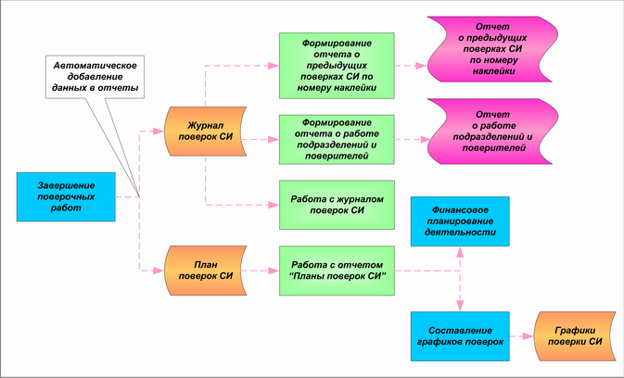
Рис. 2.14. Работа с отчетами

На основании журнала поверок СИ по запросу пользователей формируется отчет о результатах метрологического контроля (см. операцию Формирование отчетов о результатах метрологического контроля).
Данная операция выполняется с помощью подгруппы инструкций Работа с журналом поверок СИ группы Работа с отчетами программы автоматизации поверочной деятельности.

Работа с отчетом “План поверок СИ”
Планы поверок СИ формируются системой автоматически (для получения подробной информации о планах поверки см. операцию Автоматическое планирование проведения поверок на стр. 34). Добавление информации в отчет “План поверок СИ” производится после завершения работ по заявлению-квитанции (см. операцию Завершение работ на стр. 46).
Просмотр и печать планов поверок СИ возможна в любое время на протяжении функционирования технологического процесса. Доступ к плану поверок СИ имеют все пользователи системы.
Схема, иллюстрирующая формирование отчетов Журнал поверок СИ и План поверок СИ, а также взаимосвязи этих отчетов с другими данными системы, представлена на Рис. 2.14.
Данная операция выполняется с помощью подгруппы инструкций Составление плана поверок СИ группы Работа с отчетами программы автоматизации поверочной деятельности.

Формирование экспресс-справок по итогам деятельности и по итогам метрологической деятельности
Экспресс-справка по итогам деятельности содержит сведения об итогах деятельности аккредитованной организации за календарный месяц, а именно:
- о суммах сбора по счетам-фактурам (см. операцию Печать счетов и счетов-фактур на стр. 48);
- о проценте выполнения плана (см. операцию Финансовое планирование деятельности на стр. 34);
- о количестве поверенных СИ (см. операцию Внесение сведений о проведенной на стр. 46);
- о стоимости проведения поверок.
Экспресс-справка итогам деятельности по дополнительным работам содержит аналогичные сведения, только по журналу дополнительных работ.
Экспресс-справка по итогам метрологической деятельности за определенный пользователем период содержит информацию о сумме сборов за проведение поверок (дополнительных работ), количестве поверенных и забракованных СИ. Экспресс-справка по итогам метрологической деятельности может быть сформирована как для всех подразделений аккредитованной организации, так и для выбранного пользователем подразделения (включая детализированные сведения по всем его дочерним подразделениям).
Формирование и печать экспресс-справок возможны в любое время на протяжении функционирования технологического процесса. Формирование экспресс-справки осуществляется сотрудниками планового отдела или бухгалтером.
Данная операция выполняется с помощью инструкций Формирование справки-экспресс об итогах деятельности и Формирование справки-экспресс о метрологической деятельности группы Работа с отчетами программы автоматизации поверочной деятельности.

Формирование сведений о выполнении плана поверок по табельным номерам
Отчет о выполнении плана поверок можно получить по каждому поверителю за выбранный период. В отчете приводятся данные о суммах сборов по счетам-фактурам (см. операцию Печать счетов и счетов-фактур на стр. 48) и количестве поверенных СИ (см. операцию Внесение сведений о проведенной на стр. 46) для каждого поверителя. Отчет формируется автоматически (на основании данных заявлений-квитанций), печать и просмотр отчета доступны на протяжении всего функционирования технологического процесса.
Данная операция может производиться всеми пользователями системы.
Для выполнения данной операции используется инструкция Получение сведений о выполнении поверок по табельным номерам группы Работа с отчетами программы автоматизации поверочной деятельности.

Формирование отчета о поверках СИ по владельцам (по номеру бухгалтерской карточки)
Информацию о поверках СИ по владельцам можно получить по названию предприятия, названию подразделения и номеру бухгалтерской карточки.
Отчет предоставляется за указанный пользователем период формирования заявлений-квитанций на поверку СИ, принадлежащих выбранному владельцу. Доступ к информации о поверках СИ, принадлежащих выбранному владельцу, имеют все пользователи системы.
Формирование отчета по номеру бухгалтерской карточки владельца СИ возможно в любое время на протяжении функционирования технологического процесса.
Данная операция выполняется с помощью подгруппы инструкций Получение информации о поверках СИ по владельцам группы Работа с отчетами программы автоматизации поверочной деятельности.

Формирование отчетов о результатах метрологического контроля
Отчет об основных результатах Государственного метрологического контроля формируется на основании данных Журнала поверок СИ (см. операцию Работа с журналом поверок СИ). Для формирования отчета о результатах метрологического контроля пользователю необходимо указать год, за который необходимо получить отчет.
В отчете для каждой сферы распространения ГМК и Н приводятся данные о:
- количестве СИ, подлежащих поверке, а также поверенных и признанных неисправными;
- общем объеме работ по поверке и количестве поверителей, выполнивших поверку.
Полученный отчет может быть просмотрен и выведен на печать.
Выполнение данной операции осуществляется с помощью инструкции Формирование отчета о результатах метрологического контроля группы Работа с отчетами программы автоматизации поверочной деятельности.

Формирование отчета о наличии перечней СИ
Отчет о наличии в аккредитованной организации перечней СИ, присланных владельцами, формируется на основе данных перечней СИ (см. процедуру Учет данных о владельцах СИ на стр. 30).
Ниже представлена диаграмма, на которой изображен процесс формирования отчетов о наличии перечней СИ:
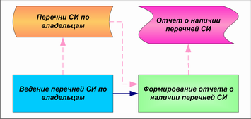 | Рис. 2.15. Формирование отчета о наличии перечней СИ

Отчет может составляться как по одному владельцу СИ, так и по всем владельцам. Формирование отчета производится за указанный пользователем период.
Составление данного отчета доступно всем пользователям системы.
Выполнение данной операции осуществляется с помощью инструкции Формирование отчета о наличии перечней СИ группы Работа с отчетами программы автоматизации поверочной деятельности.

Формирование отчета о наличии графиков поверки
Отчет о наличии в аккредитованной организации графиков поверки СИ, присланных владельцами, формируется на основе данных графиков поверки (см. процедуру Планирование деятельности аккредитованной организации на стр. 32).
Ниже представлена диаграмма, на которой изображен процесс формирования отчетов о наличии графиков поверки:
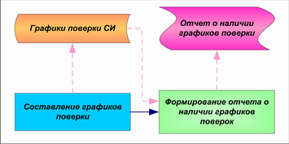 | Рис. 2.16. Формирование отчета о наличии графиков поверки

Отчет может составляться как по одному владельцу СИ, так и по всем владельцам. Формирование отчета производится за указанный пользователем период.
Составление данного отчета доступно всем пользователям системы.
Выполнение данной операции осуществляется с помощью инструкции Формирование отчета о наличии графиков поверки группы Работа с отчетами программы автоматизации поверочной деятельности.

Формирование отчета о поступлении приборов по графикам поверки
Формирование отчетов о поступлении в аккредитованную организацию приборов на поверку производится автоматически на основании данных графиков поверки, присланных владельцами СИ (см. процедуру Планирование деятельности аккредитованной организации на стр. 32).
Процесс формирования отчетов о поступлении приборов по графикам поверки проиллюстрирован ниже:
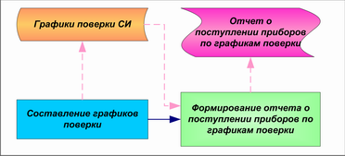 | Рис. 2.17. Формирование отчета о поступлении приборов по графикам поверки

При составлении отчета пользователь может задать любые из перечисленных ниже параметров:
- Владелец СИ, приславший прибор в аккредитованную организацию.
- Наименование СИ.
- Область измерений, где применяется СИ, и оборудование, на котором было поверено СИ.
- Диапазоны дат представления СИ согласно графикам и фактически.
- Год составления графиков поверки.
Если пользователь не указывает значение какого-либо параметра (например, владельца СИ), то отчет составляется по всем значениям данного параметра (в примере - по всем владельцам СИ).
Составление данного отчета доступно всем пользователям системы.
Выполнение данной операции осуществляется с помощью инструкции Формирование отчета о поступлении приборов по графикам поверки группы Работа с отчетами программы автоматизации поверочной деятельности.

Формирование отчета о предыдущих поверках СИ по номеру наклейки
С помощью данной операции составляется отчет о предыдущих поверках СИ, произведенных с помощью указанной пользователем наклейки. Отчет формируется на основании данных журнала поверок СИ (см. операцию Работа с журналом поверок СИ).
Формирование отчета доступно всем пользователям системы.
Выполнение данной операции осуществляется с помощью инструкции Формирование отчета о предыдущих поверках СИ по номеру наклейки группы Работа с отчетами программы автоматизации поверочной деятельности.

Формирование отчета о выписанных счетах-фактурах
Операция предназначена для составления отчета о счетах-фактурах, выставленных владельцам за поверку СИ. Отчет формируется на основании данных заявлений-квитанций (см. процедуру Выставление счетов заказчику на стр. 47).
Процесс формирования отчетов о выписанных счетах-фактурах и книги продаж проиллюстрирован следующей схемой:
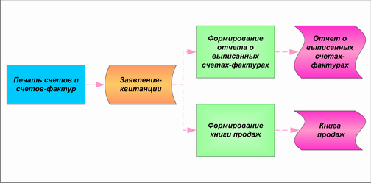
Рис. 2.18. Формирование отчетов о выписанных счетах-фактурах и книги продаж

Отчет может формироваться как для одного владельца СИ, так и для всех владельцев. Возможно составление отчетов за определенный период дат выдачи счетов-фактур. В отчет входят сведения о:
- номерах счетов-фактур;
- датах оплаты счетов;
- наименованиях владельцев СИ;
- суммах счетов-фактур с НДС, ставок НДС и сумм НДС.
Формирование отчета доступно всем пользователям системы.
Выполнение данной операции осуществляется с помощью инструкции Формирование отчета о выписанных счетах-фактурах группы Работа с отчетами программы автоматизации поверочной деятельности.

Формирование книги продаж
Операция предназначена для составления книги продаж. Отчет формируется на основании данных счетов-фактур, выписываемых согласно заявлениям-квитанциям (см. процедуру Выставление счетов заказчику на стр. 47).
Процесс формирования книги продаж проиллюстрирован схемой на Рис. 2.18.
Книга продаж может формироваться как для одного владельца СИ, так и для всех владельцев. Возможно составление книги за определенный период дат выдачи счетов-фактур. В отчет входят сведения о:
- наименованиях и ИНН покупателей (владельцев СИ);
- датах оплаты счетов-фактур;
- стоимости продаж, облагаемых налогом по различным ставкам (с учетом НДС и без).
Формирование книги продаж доступно всем пользователям системы.
Выполнение данной операции осуществляется с помощью инструкции Формирование книги продаж группы Работа с отчетами программы автоматизации поверочной деятельности.

Формирование отчета о работе подразделений и исполнителей
С помощью данной операции формируется отчет о работе подразделений и исполнителей. Отчет формируется на основании журнала поверок СИ и журнала дополнительных работ (см. операцию Работа с журналом поверок СИ).
Процесс формирования отчета о работе подразделений и исполнителей представлен на Рис. 2.14.
Пользователь может выбрать определенное подразделение или сотрудника, проводивших работы, или составить отчет по всем подразделениям и исполнителям. Возможно формирование отчета за требуемый период завершения работ. В отчет включаются сведения о:
- именах и табельных номерах сотрудников;
- наименованиях подразделений;
- видах работ или областей измерений;
- стоимости выполненных работ;
- количестве поверенных СИ или количестве выполненных дополнительных работ.
Формирование отчета о работе подразделений и исполнителей доступно всем пользователям системы.
Выполнение данной операции осуществляется с помощью инструкции Формирование отчета о работе подразделений и исполнителей группы Работа с отчетами программы автоматизации поверочной деятельности.

Формирование отчета “Сведения о СИ”
Отчет о состоянии СИ, проходящего поверку в аккредитованной организации, формируется на основании данных журнала поверок СИ (см. операцию Работа с журналом поверок СИ) и данных о принятии ответственности за СИ (см. процедуру Принятие ответственности за СИ на стр. 41).
Ниже представлена схема, иллюстрирующая процесс формирования отчета “Сведения о СИ”:
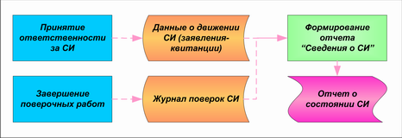
Рис. 2.19. Формирование отчета “Сведения о СИ”

В отчете содержатся сведения обо всех СИ, находящихся на одном из следующих этапов поверки:
- бюро приема СИ;
- склад приема СИ;
- лаборатория измерительной техники;
- склад выдачи СИ.
В отчет включаются данные о заявлении-квитанции на поверку СИ, модификации СИ, владельце СИ, поверителе и подразделении, поверяющих СИ.
Формирование отчета о состоянии СИ доступно всем пользователям системы.
Выполнение данной операции осуществляется с помощью инструкции Формирование отчета “Сведения о СИ” группы Работа с отчетами программы автоматизации поверочной деятельности.

Формирование отчета о выписанных счетах
Отчет о счетах, выписанных владельцам за поверку СИ, формируется на основании данных предварительных (см. процедуру Предварительная выписка счетов на стр. 35) и основных (см. процедуру Выставление счетов заказчику на стр. 47) счетов.
Процесс составления данного отчета можно проиллюстрировать следующей схемой:
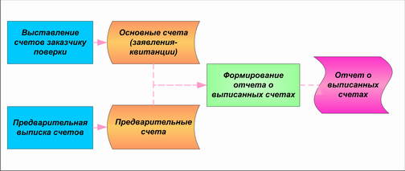
Рис. 2.20. Формирование отчета о выписанных счетах

В отчет входят сведения о:
- номерах счетов и датах их оформления;
- типах счетов (предварительные или основные);
- владельцах СИ, которым выставлены счета;
- номерах заявлений-квитанций, согласно которым выставлены счета;
- суммах счетов с НДС, ставках НДС и суммах НДС.
Формирование отчета о выписанных счетах доступно всем пользователям системы.
Выполнение данной операции осуществляется с помощью инструкции Формирование отчета о выписанных счетах группы Работа с отчетами программы автоматизации поверочной деятельности.

Формирование отчета о введенных заявлениях-квитанциях
Отчет составляется на основании данных заявлений-квитанций, по которым завершены поверочные работы (см. операцию Завершение работ процедуры Ввод данных о результатах на стр. 44).
Процесс формирования данного отчета представлен ниже:
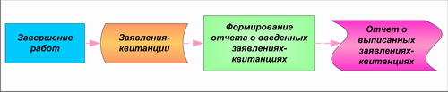
Рис. 2.21. Формирование отчета о введенных заявлениях-квитанциях

В отчет входят сведения о:
- номерах заявлений-квитанций и датах их оформления;
- владельцах СИ, заказавших поверку;
- суммах счетов, выписанных за поверку СИ по заявлениям-квитанциям;
- датах закрытия счета и выдаче СИ владельцу;
- времени нахождения СИ в кредитованной организации.
Формирование отчета о введенных заявлениях-квитанциях доступно всем пользователям системы.
Выполнение данной операции осуществляется с помощью инструкции Формирование отчета о выписанных заявлениях-квитанциях группы Работа с отчетами программы автоматизации поверочной деятельности.

Формирование отчета по реестру работ
Формирование отчета о выполненных работах происходит на основании данных заявлений-квитанций. В отчет включаются сведения как о завершенных, так и о незавершенных работах, если по ним назначен поверитель (см. процедуру Распределение работ на стр. 42).
Процесс формирования отчета по реестру работ представлен ниже:
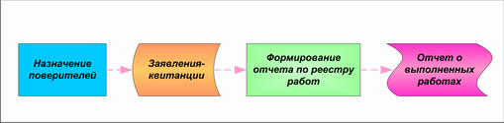
Рис. 2.22. Формирование отчета по реестру работ

В отчет входят сведения о:
- номерах заявлений-квитанций и датах их оформления;
- владельцах СИ, который заказал поверку;
- наименованиях, модификациях и количестве прошедших поверку СИ;
- стоимости данной поверочной работы;
- подразделениях и поверителях, выполнивших поверку.
Формирование отчета о выполненных работах доступно всем пользователям системы.
Выполнение данной операции осуществляется с помощью инструкции Формирование отчета о выполненных работах группы Работа с отчетами программы автоматизации поверочной деятельности.

Получение информации о задолженности владельцев СИ
Операция предназначена для получения информации о задолженности владельцев СИ по заявлениям-квитанциям. Отчет формируется на основании данных заявлений-квитанций о сумме долга владельцев СИ (см. процедуру Выставление счетов заказчику на стр. 47). Получение информации о задолженности владельцев включает в себя фильтрацию, просмотр и печать сведений о задолженности владельцев, а также просмотр заявлений-квитанций, по которым есть задолженность и просмотр реквизитов владельцев СИ.
Отчет о задолженности может формироваться как для одного владельца СИ, так и для всех владельцев. Также предусмотрено формирование отчета по одному или по всем подразделениям аккредитованной организации. Возможно составление отчета за определенный период дат выписки счетов-фактур и дат создания заявлений-квитанций. В отчет входят сведения о:
- подразделении аккредитованной организации, которым выполнялись работы по заявлению-квитанции;
- номере и дате создания заявления-квитанции, по которому у владельца СИ есть задолженность;
- номере и дате выписки счета-фактуры по заявлению-квитанции;
- сумме долга по заявлению-квитанции;
- наименовании владельца и его контактной информации.
Работа с отчетом по задолженности доступна всем пользователям системы.
Выполнение данной операции осуществляется с помощью группы инструкций Получение сведений о задолженности владельцев СИ программы автоматизации поверочной деятельности.

Получение вспомогательной информации о СИ
Данная процедура предназначена для получения информации о проходящих поверку и поверенных СИ. Данные о СИ можно получить по следующим параметрам:
- по номеру заявления-квитанции на поверку СИ;
- по номеру счета за поверку СИ;
- по заводскому номеру СИ;
- по наименованию владельца СИ;
- по данным об этапе работы с СИ (включая наименование СИ и название подразделения, в котором на выбранном этапе находится СИ).
Процедура выполняется одинаково в центрах филиалов, филиалах и аккредитованных организациях, не имеющих филиалов.
Данный раздел документа содержит следующие подразделы:
- Поиск СИ по запросу.

Входные данные
Входными данными для технологической процедуры являются:
- номер заявления-квитанции на поверку СИ;
- номер счета за поверку СИ;
- заводской номер СИ;
- наименование владельца СИ;
- данные об этапе работы с СИ (включая наименование СИ и название подразделения, в котором на выбранном этапе находится СИ).

Выходные данные
Выходными данными для технологической процедуры являются сведения о проходящем поверку или о поверенном СИ в электронном виде. А именно:
- Данные о СИ, проходящих поверку согласно выбранному заявлению-квитанции.
- Данные заявлений-квитанций о СИ, за поверку которых выставлен выбранный счет.
- Данные заявлений-квитанций о СИ с выбранным заводским номером.
- Данные заявлений-квитанций на поверку СИ, принадлежащих выбранному владельцу.
- Количество СИ на выбранном этапе работы.

Условие инициации процедуры
Описываемая процедура инициируется при необходимости поиска данных о каком-либо СИ, на поверку которого в системе зарегистрировано заявление-квитанция.

Условие завершения процедуры
Успешное завершение процедуры происходит при получении информации о СИ.

Поиск СИ по запросу
Данная операция предназначена для поиска информации о СИ, на поверку которых в системе зарегистрированы заявления-квитанции. Возможность поиска доступна всем пользователям системы.
Операция выполняется с помощью подгруппы инструкций Выполнение запроса о состоянии СИ группы Работа с отчетами программы автоматизации поверочной деятельности.

Работа с архивами данных
Архивы заявлений-квитанций и реестров поверителя формируются системой автоматически. Заявления-квитанции попадают в архив после выдачи СИ заказчику поверки (см. процедуру Выдача СИ на стр. 49). Реестры поверителя переносятся в архив при первой печати (см. операцию Печать реестров поверителей на стр. 44). Архивы графиков поверки создаются пользователями системы.
Работа с архивами включает их просмотр и печать данных, для архивов графиков поверки возможно также восстановление данных. Работа с архивами выполняется одинаково в центрах филиалов, филиалах и аккредитованных организациях, не имеющих филиалов.
Процедуру включения / восстановления данных в / из архивов, а также взаимосвязи между различными технологическими операциями, относящимися к работе с архивами, можно проиллюстрировать следующей схемой:
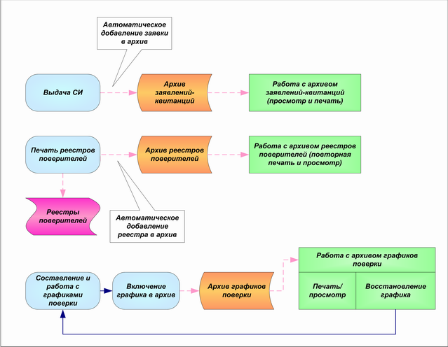
Рис. 2.23. Работа с архивами данных

Данный раздел документа содержит следующие подразделы:
- Работа с архивом заявлений-квитанций.
- Работа с архивом реестров поверителей.
- Работа с архивом графиков поверки.

Входные данные
Входными данными для технологической процедуры являются:
- данные (в электронном виде) заявлений-квитанций, по которым выданы СИ;
- данные (в электронном виде) распечатанных реестров поверителей;
- неактуальные графики поверки СИ (в электронном виде).

Выходные данные
Выходными данными для технологической процедуры являются:
- Включенные в архив заявления-квитанции (в электронном и бумажном виде).
- Включенные в архив реестры поверителя (в электронном и бумажном виде).
- Внесенные в архив графики поверки (в электронном и бумажном виде).

Условие инициации процедуры
Описываемая процедура инициируется при:
- печати данных архивов;
- включении в архив неактуальных графиков поверки;
- восстановлении из архива графиков поверки, с которыми необходимо работать.

Условие завершения процедуры
Успешное завершение процедуры происходит при просмотре и печати данных архивов, а также при включении / исключении графиков в / из архива графиков поверки.

Работа с архивом заявлений-квитанций
В архив заявлений-квитанций автоматически включаются те заявления-квитанции, по которым поверенные СИ выданы заказчику (см. процедуру Выдача СИ на стр. 49) и закрыт счет (см. процедуру Закрытие счета).
Возможен просмотр архива, а также печать следующих документов по включенным в него заявлениям-квитанциям:
- Заявок и приложений к ним (см. операцию Печать заявки и приложения к ней на стр. 41).
- Счетов и счетов-фактур (см. операцию Печать счетов и счетов-фактур на стр. 46).
- Актов приемки-сдачи поверочных работ (см. операцию Печать акта на стр. 48).
Работа с архивом заявлений-квитанций доступна всем пользователям системы. Данная операция выполняется с помощью группы инструкций Работа с архивом заявлений-квитанций программы автоматизации поверочной деятельности.

Работа с архивом реестров поверителей
Реестры поверителей автоматически включаются в архив после первой печати (см. операцию Печать реестров поверителей на стр. 44). Дальнейшая печать реестров производится из архива. Реестры печатаются поверителями (в т. ч. руководителем подразделения поверителей) или сотрудниками бюро учета и приемки (в т. ч. руководителем бюро).
К архиву реестров поверителей имеют доступ все пользователи системы.
Работа с архивом реестров поверителя (просмотр и печать) выполняется с помощью группы инструкций Работа с архивом реестров поверителей программы автоматизации поверочной деятельности.

Работа с архивом графиков поверки
Первоначально графики поверки составляются сотрудниками бюро учета и приемки с помощью операции Составление графиков поверки (см. описание на стр. 34). Когда графики поверки становятся неактуальными, сотрудник бюро учета и приемки (в т. ч. руководитель бюро) может отправить их в архив. Если впоследствии вновь возникает необходимость активной работы с графиками поверки, то можно восстановить их из архива.
Когда графики поверки находятся в архиве, их нельзя редактировать. Доступ на просмотр к архиву графиков поверки имеют все пользователи системы. Восстановить график поверки из архива могут только сотрудники бюро учета и приемки (включая руководителя бюро).
Для отправки графика поверки в архив используется инструкция Перенос данных графика поверки в архив группы инструкций Составление графиков поверки СИ программы автоматизации поверочной деятельности. Для восстановления графика поверки из архива применяется инструкция Восстановление графиков поверки из архива группы инструкций Работа с архивом графиков поверки программы автоматизации поверочной деятельности.

Ведение справочников
Данная процедура выполняется на протяжении всего технологического процесса. Ведение справочников подразумевает добавление, изменение и удаление их данных. Пользователям системы, не являющимся администраторами, доступно ведение следующих справочников:
- “Владельцы СИ”.
- “Типы владельцев СИ”.
- “Справочник подразделений и сотрудников”.
- “Локальный справочник СИ”.
- “Наценки”.
- “Виды оплаты”.
- “Единицы измерения”.
- “Предметы договоров”.
- “Группы СИ”.
- “Дополнительные работы”.
В данном разделе приводится описание только вышеуказанных справочников. О работе с другими справочниками системы см. процедуру Ведение справочников (на стр. ) технологического процесса Администрирование.
Данный раздел содержит следующие подразделы:
- Ведение справочника “Владельцы СИ”.
- Ведение справочника “Типы владельцев СИ”.
- Ведение справочника “Справочник подразделений и сотрудников”.
- Ведение справочника “Локальный справочник СИ”.
- Ведение справочника “Наценки”.
- Ведение справочника “Виды оплаты”.
- Ведение справочника “Единицы измерения”.
- Ведение справочника “Предметы договоров”.
- Ведение справочника “Группы СИ”.
- Ведение справочника “Дополнительные работы”.

Входные данные
Входными данными для технологической процедуры являются новые данные о:
- владельцах СИ;
- подразделениях и сотрудниках аккредитованной организации;
- средствах измерения;
- наценках;
- видах оплаты;
- единицах измерения;
- принадлежности к группе;
- дополнительных работах;
- предметах договоров.

Выходные данные
Выходными данными для технологической процедуры являются интегрированные в систему данные справочников.

Условие инициации процедуры
Описываемая процедура инициируется при получении новых сведений о:
- владельцах СИ;
- подразделениях и сотрудниках аккредитованной организации;
- средствах измерения;
- наценках;
- видах оплаты;
- единицах измерения;
- принадлежности к группе;
- дополнительных работах;
- предметах договоров.

Условие завершения процедуры
Успешное завершение процедуры происходит при регистрации в системе данных справочников.

Ведение справочника “Владельцы СИ”
Данный справочник содержит информацию о реквизитах владельцев СИ, зарегистрированных в данной аккредитованной организации. Сведения о владельцах могут добавляться, изменяться и удаляться в центре филиалов, в филиалах и в аккредитованных организациях, не имеющих филиалов. При создании записи определяется ее принадлежность. В дальнейшем, пользователь может изменять или удалять записи, созданные только в собственном узле.
Редактированием данного справочника занимаются сотрудники бюро учета и приемки (включая руководителя бюро).
Необходимость редактирования данного справочника возникает при поступлении сведений о новом владельце СИ, как правило, в следующих случаях:
- при получении информации о перечне СИ, принадлежащих незарегистрированному в системе владельцу (см. операцию Ведение перечней СИ по владельцам на стр. 31);
- при получении информации о приходе / расходе денежных средств новым владельцем СИ (см. операцию Ведение сальдовых ведомостей на стр. 32);
- при получении графиков поверки у нового владельца (см. операцию Составление графиков поверки на стр. 34);
- при приемке у незарегистрированного в системе владельца средств измерений на поверку (см. операцию Регистрация заявления-квитанции на стр. 38).
Вышесказанное можно проиллюстрировать следующей схемой:
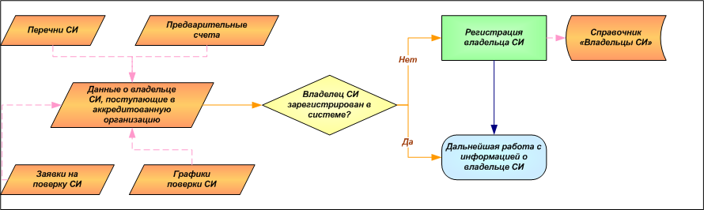
Рис. 2.24. Ведение справочника “Владельцы СИ”

Для корректировки данных справочника “Владельцы СИ” используется инструкция Ведение справочника “Владельцы СИ” группы Работа со справочниками подсистемы программы автоматизации поверочной деятельности.

Ведение справочника “Типы владельцев СИ”
Данный справочник содержит информацию о типах владельцев СИ. Редактированием данного справочника занимается администратор системы. В филиалах нельзя добавлять, изменять и удалять сведения о типах владельцев, возможен только просмотр и печать информации справочника.
Необходимость корректировки записей справочника возникает, если в системе необходимо зарегистрировать владельца, сведения о типе которого не были внесены в систему.
Корректировка данных справочника производится с помощью инструкции Ведение справочника “Типы владельцев СИ” группы Работа со справочниками подсистемы программы автоматизации поверочной деятельности.

Ведение справочника “Справочник подразделений и сотрудников”
Данный справочник содержит информацию о подразделениях и сотрудниках аккредитованной организации. Редактируется справочник сотрудниками планового отдела. Справочник ведется в центрах филиалов, филиалах и в аккредитованных организациях, не имеющих филиалов. При этом справочник подразделений и сотрудников филиала может вестись как в филиале, так и в центре филиалов.
Если справочник подразделений и сотрудников филиала ведется в филиале, в филиале можно редактировать информацию о дочерних подразделениях и сотрудниках филиала, а в центре филиалов указанную информацию редактировать нельзя.
Если справочник подразделений и сотрудников филиала ведется в центре филиалов, в филиале редактировать информацию о дочерних подразделениях и сотрудниках филиала нельзя, а в центре филиалов - можно.
Необходимость корректировки записей справочника возникает, если происходит изменение в структуре подразделений аккредитованной организации или изменение информации о сотрудниках.
Корректировка данных справочника производится с помощью инструкции Ведение справочника “Справочник подразделений и сотрудников” группы Работа со справочниками подсистемы программы автоматизации поверочной деятельности.

Ведение справочника “Локальный справочник СИ”
В Локальном справочнике СИ содержится информация о двух классах СИ – локальных СИ и прочих СИ. Локальные СИ – средства измерения, которые зарегистрированы в Гос. Реестре и данные о которых формируются на основе Центрального справочника СИ. Прочие СИ – СИ, зарегистрированные в текущей аккредитованной организации, но не включенные в Гос. Реестр (не обладающие номером согласно Гос. Реестру). Данные о прочих СИ не содержатся в Центральном справочнике. В совокупности локальные СИ и прочие СИ образуют класс “Все СИ”.
Записи в Локальном справочнике могут создаваться, изменяться и удаляться в центре филиалов, в филиале, и в аккредитованной организации, не имеющей филиалов. При создании записи определяется ее принадлежность. В дальнейшем, пользователь может изменять или удалять записи, созданные только в собственном узле.
Корректировка данных локального справочника СИ осуществляется сотрудниками бюро учета и приемки (включая руководителя бюро). Выполнение данной технологической операции требуется в том случае, когда в аккредитованную организацию от владельцев СИ поступает информация о незарегистрированных в системе СИ. Обычно регистрация информации о новых СИ производится в следующих случаях:
- при поступлении перечней СИ по владельцам (см. операцию Ведение перечней СИ по владельцам на стр. 31);
- при поступлении (от владельцев) графиков поверки СИ (см. операцию Составление графиков поверки на стр. 34);
- при приемке на поверку незарегистрированных в системе СИ (см. операцию Регистрация заявления-квитанции на стр. 38);
- при выписке предварительных счетов за поверку СИ (см. операцию Предварительная выписка счетов на стр. 35).
Вышесказанное отображено на следующей схеме:
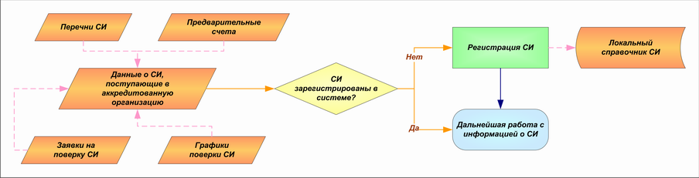
Рис. 2.25. Ведение Локального справочника СИ

Редактирование данных справочника Локальный справочник СИ производится с помощью инструкции Ведение справочника “Локальный справочник СИ” группы Работа со справочниками подсистемы программы автоматизации поверочной деятельности.

Ведение справочника “Наценки”
Справочник “Наценки” редактируется сотрудниками бюро учета и приемки (в т. ч. руководителем бюро). Необходимость редактирования справочника “Наценки” возникает в том случае, когда за проведение поверочных работ начисляется новая наценка, например, за срочность выполнения (см. операции Регистрация заявления-квитанции на стр. 38 и Предварительная выписка счетов на стр. 35).
В филиалах нельзя добавлять, изменять и удалять сведения о наценках, возможен только просмотр и печать информации справочника.
Случаи, когда требуется добавление наценки в справочник “Наценки”, представлены ниже:
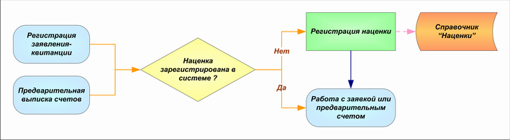
Рис. 2.26. Ведение справочника “Наценки”

Справочник “Наценки” редактируется с помощью инструкции Ведение справочника “Наценки” группы Работа со справочниками подсистемы программы автоматизации поверочной деятельности.

Ведение справочника “Виды оплаты”
Справочник “Виды оплаты” редактируется сотрудниками бюро учета и приемки (в т. ч. руководителем бюро). Редактирование данного справочника необходимо, если оплата поверочных работ производится новым способом. Новый вид оплаты, как правило, регистрируется при приемке на поверку СИ (см. операцию Регистрация заявления-квитанции на стр. 38).
В филиалах нельзя добавлять, изменять и удалять сведения о видах оплаты, возможен только просмотр и печать информации справочника.
Вышесказанное проиллюстрировано схемой:
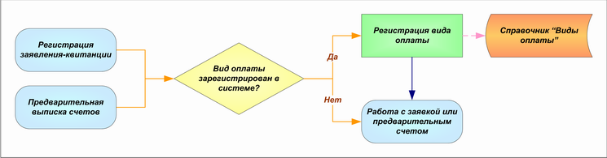
Рис. 2.27. Ведение справочника “Виды оплаты”

Ведение справочника “Виды оплаты” производится с помощью инструкции Ведение справочника “Виды оплаты” группы Работа со справочниками подсистемы программы автоматизации поверочной деятельности.

Ведение справочника “Единицы измерения”
Ведение справочника “Единицы измерения” осуществляется руководителем бюро учета и приемки. Редактирование данного справочника может потребоваться при предварительной выписке счетов (см. операцию Предварительная выписка счетов на стр. 35), если нужно указать количество СИ в новых единицах измерения.
В филиалах нельзя добавлять, изменять и удалять сведения о единицах измерения, возможен только просмотр и печать информации справочника.
Корректировка справочника производится с помощью инструкции Ведение справочника “Единицы измерения” группы Работа со справочниками подсистемы программы автоматизации поверочной деятельности.

Ведение справочника “Предметы договоров”
Данный справочник содержит информацию о предметах договоров. Редактированием данного справочника занимается администратор системы, руководитель бюро учета и приемки, а также бухгалтер. В филиалах нельзя добавлять, изменять и удалять сведения о предметах договоров, возможен только просмотр и печать информации справочника.
Необходимость корректировки записей справочника возникает, если в системе необходимо зарегистрировать предмет договора, сведения о котором не были внесены в систему.
Корректировка данных справочника производится с помощью инструкции Ведение справочника “Предметы договоров” группы Работа со справочниками подсистемы программы автоматизации поверочной деятельности.

Ведение справочника “Группы СИ”
Данный справочник содержит информацию о группах, в которые объединены средства измерения. Редактированием данного справочника занимается администратор системы. В филиалах можно добавлять, изменять и удалять сведения о группах СИ, возможны также просмотр и печать информации справочника.
Необходимость корректировки записей справочника возникает, если в системе необходимо зарегистрировать новую группу СИ.
Корректировка данных справочника производится с помощью инструкции Ведение справочника “Группы СИ” группы Работа со справочниками подсистемы программы автоматизации поверочной деятельности.

Ведение справочника “Дополнительные работы”
Данный справочник содержит информацию о дополнительных работах, которые ведутся аккредитованной организацией. Ведением данного справочника занимается пользователь системы. В филиалах можно добавлять, изменять и удалять сведения о дополнительных работах, возможны также просмотр и печать информации справочника.
Необходимость корректировки записей справочника возникает, если в системе необходимо зарегистрировать новую дополнительную работу.
Корректировка данных справочника производится с помощью инструкции Ведение справочника “Дополнительные работы” группы Работа со справочниками подсистемы программы автоматизации поверочной деятельности.

Обращение поверительных клейм
Технологический процесс Обращение поверительных клейм охватывает технологию учета поступления и распространения поверительных клейм в виде наклеек (далее – наклейки) в рамках аккредитованной организации.
Описание техпроцесса состоит из следующих параграфов:
- Описание концепций – описание основных принципов учета наклеек.
- Роли и привилегии – информация о ролях и привилегиях, требуемых для осуществления процесса.
- Взаимодействие с другими технологическими процессами – описание связей с другими техпроцессами.
- Место в технологии – перечень этапов, на которых используется данных техпроцесс.
- Технологические процедуры – перечень технологических процедур со ссылками на конкретные инструкции в других частях документации.

Описание концепций
Учет поступления и распространения поверительных клейм в виде наклеек производится с помощью программы учета поверительных клейм (см. том 3). Учет других видов клейм данной программой не производится. Планирование поверок и регистрация использованных наклеек производится с помощью программы автоматизации поверочной деятельности (см. том 2).
Распространение наклеек осуществляется централизованно уполномоченной организацией.
Каждая наклейка имеет уникальный идентификационный номер, обеспечивающий единую систему идентификации поверяемых средств измерений.
Процесс учета наклеек различается для разных типов аккредитованных организаций: аккредитованных организаций, не имеющих филиалов, центров филиалов, филиалов аккредитованных организаций. Эти различия приводятся в данном разделе.
Процесс учета наклеек в рамках аккредитованной организации включает в себя следующие этапы, описанные ниже в соответствующих разделах:
- Формирование заявок на поставку наклеек.
- Утверждение заявок и графиков на поставку наклеек.
- Приемка и списание наклеек.
- Распределение наклеек по подразделениям и поверителям.
- Использование наклеек.
- Формирование отчетности.
- Возврат наклеек.

Формирование заявок на поставку наклеек
В начале технологического процесса аккредитованные организации, не имеющие филиалов, и центры филиалов формируют квартальную заявку, содержащую уточненную потребность в наклейках на первый месяц квартала и оценочную потребность на второй и третий месяцы квартала. В филиалах аккредитованных организаций заявки не формируются. Заявки на поставку формируются на основании:
- ежемесячных отчетов об использовании наклеек (см. раздел Формирование отчетности на стр. 75);
- графиков и/или планов поверки на следующие месяцы (см. процедуру Формирование отчетности о деятельности аккредитованной организации техпроцесса Автоматизация поверочной деятельности);
- а также на основании других данных.
Заявки направляются в уполномоченную организацию до пятого числа месяца, предшествующего кварталу, на который создана заявка.
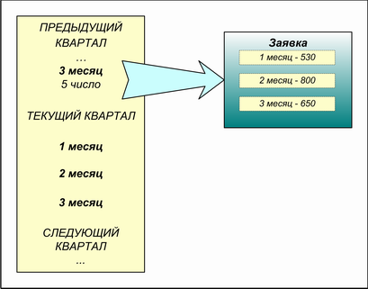
Рис. 3.28. Даты подачи заявок

В заявках не указываются конкретные даты поставок и размеры партий. Поэтому для каждой заявки формируется график поставки наклеек. График, как и заявка, создается на квартал. В данном графике расписываются даты поставок и количество наклеек в каждой поставляемой партии. При этом суммарное количество наклеек, указанное в графике на квартал, должно совпадать с суммарным количеством наклеек, указанных в заявке на этот квартал:
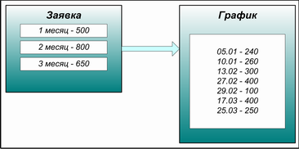
Рис. 3.29. Заявки и графики

До того, как будет создан график, заявка в Центр не отправляется. После создания графика заявка с графиком обрабатываются в системе всегда совместно.
Формирование заявок и графиков поставки наклеек осуществляется с помощью технологических процедур Формирование заявок и графиков поставки наклеек (см. описание на стр. 79). Сформированные заявки и графики отправляются в центр на утверждение.

Утверждение заявок и графиков на поставку наклеек
Заявки и графики поставки наклеек из аккредитованных организаций, не имеющих филиалов, и центров филиалов, отправляются в Центральный узел в электронном и печатном виде. Заявки, приходящие от организаций в электронном виде, утверждаются в Центральном узле на основании заявок, пришедших в бумажном виде. Графики поставки наклеек согласовываются с соответствующими организациями в течение 10 дней после поставки заявок. Согласно заявкам и графикам поставки наклеек уполномоченная организация производит выдачу наклеек аккредитованным организациям.
В Центральном узле заявки могут быть как утверждены, так и отклонены. После утверждения или отклонения заявки в аккредитованную организацию поступает информация об изменении статуса заявки.
В филиалах аккредитованных организаций процесс учета клейм не включает в себя данный этап.

Приемка и списание наклеек
Наклейки, полученные аккредитованной организацией, не имеющей филиалов, или центром филиалов из Центрального узла, подлежат учету. Для этого в аккредитованной организации назначается лицо, ответственное за их хранение и выдачу. Учет производится с помощью технологической процедуры Приемка наклеек из Центра (см. описание на стр. 82). С помощью данной технологической процедуры также осуществляется формирование и печать отчета по полученным наклейкам.
При поступлении наклеек с производственным браком эти наклейки могут быть списаны. В аккредитованной организации ведется учет списанных наклеек. Учет производится с помощью технологической процедуры Списание наклеек (см. описание на стр. 84). В случае обнаружения производственного брака, а также при порче или утере наклеек по вине организации, организация оформляет накладную на списание. На бракованные наклейки организация дополнительно оформляет акт списания. Документы направляются в уполномоченную организацию. С помощью данной технологической процедуры также осуществляется формирование и печать отчета по списанным наклейкам.
В филиалах аккредитованных организаций процесс учета клейм не включает в себя данный этап.

Распределение наклеек по подразделениям и поверителям
На следующем этапе производится распределение полученных клейм по подразделениям и сотрудникам аккредитованной организации. Распределение клейм производится в аккредитованных организациях, не имеющих филиалов, в центрах филиалов и в филиалах. Распределение клейм осуществляется с помощью технологических процедур Распределение наклеек по подразделениям (см. описание на стр. 87) и Распределение наклеек по сотрудникам (см. описание на стр. 89). Ведется учет интервалов номеров и отдельных номеров наклеек, выданных в подразделения и поверителям, а также возвращенных от них. Наклейки выдаются поверителям в количестве, указанном в требовании на выдачу наклеек, подписанном руководителем подразделения.
После отгрузки поверительных клейм аккредитованной организации их сначала выдают подразделениям, а потом распределяют между сотрудниками подразделения. Для возврата поверительных клейм из аккредитованной организации сотрудники сначала возвращают клейма подразделению, а потом происходит возврат поверительных клейм из подразделения. При этом в центре филиалов клейма не могут распределяться по внутренним подразделениям и сотрудникам филиалов: клейма выдаются филиальным подразделениям, а дальнейшее их распределение осуществляется в филиале.
С помощью технологических процедур Распределение наклеек по подразделениям (см. описание на стр. 87) и Распределение наклеек по сотрудникам (см. описание на стр. 89) также осуществляется формирование и печать отчетов о выдаче наклеек подразделениям и сотрудникам.

Использование наклеек
На следующем этапе сотрудники аккредитованной организации осуществляют поверочную деятельность, используя выданные им наклейки. Поверочная деятельность осуществляется с помощью технологического процесса Автоматизация поверочной деятельности. На основании сведений о произведенных поверках и номерах использованных наклеек составляются отчеты использования наклеек (см. процедуру Формирование ежемесячных отчетов об использовании клейм). Отчеты использования наклеек составляются в центрах филиалов, и в аккредитованных организациях, не имеющих филиалов. В филиалах отчеты использования наклеек не формируются.
При порче наклеек во время осуществления поверки производится списание поверительных клейм. Учет списанных наклеек производится с помощью технологической процедуры Списание наклеек (см. описание на стр. 84).

Формирование отчетности
После проведения поверочной деятельности формируются отчеты по использованию наклеек. Ежемесячно аккредитованные организации направляют в уполномоченную организацию акт об использованных наклейках. Для формирования ежемесячной отчетности применяются технологические процедуры Формирование ежемесячных отчетов об использовании клейм (см. описание на стр. 92) и Просмотр справочных данных и данных для печати (см. описание на стр. 98). Отчеты использования наклеек составляются в центрах филиалов, и в аккредитованных организациях, не имеющих филиалов. В филиалах отчеты использования наклеек не формируются.
Информацию о наклейках можно получить с помощью технологической процедуры Получение информации о наклейках (см. описание на стр. 95). Такую информацию можно получить и в центрах филиалов, и в аккредитованных организациях, не имеющих филиалов, и в филиалах.

Возврат наклеек
При наличии неиспользованных наклеек после проведения поверочной деятельности наклейки могут быть возвращены из центров филиалов и аккредитованных организаций, не имеющих филиалов, в уполномоченную организацию за ненадобностью. При этом оформляются акт возврата и накладная. Учет возвращенных наклеек осуществляется с помощью технологической процедуры Возврат наклеек в Центр (см. описание на стр. 97). С помощью данной процедуры также осуществляется формирование и печать отчетов о возврате наклеек в уполномоченную организацию.
В филиалах аккредитованных организаций процесс учета клейм не включает в себя данный этап.

Роли и привилегии
Таблица 3.2. Роли и привилегии процесса Обращение поверительных клейм
№ | Технологическая процедура | Технологическая операция |  | Роль (доступ на редактирование и просмотр) | Роль (доступ только на просмотр) | Роль (доступ к печати документов)
1 | Формирование заявок и графиков поставки наклеек | Формирование заявки на поставку наклеек | Сотрудник планового отдела |  | Сотрудник планового отдела | -
1 | Формирование заявок и графиков поставки наклеек | Формирование графика поставки наклеек |  | Сотрудник планового отдела | Сотрудник планового отдела | -
1 | Формирование заявок и графиков поставки наклеек | Утверждение графика поставки наклеек |  | Сотрудник планового отдела | Сотрудник планового отдела | -
1 | Формирование заявок и графиков поставки наклеек | Печать заявки на поставку наклеек |  | - | - | Сотрудник планового отдела
2 | Приемка наклеек из Центра | Учет данных о приемке наклеек |  | Сотрудник планового отдела | Сотрудник планового отдела | -
2 | Приемка наклеек из Центра | Печать отчета о приходе наклеек |  | - | - | Сотрудник планового отдела
3 | Списание наклеек | Учет данных о списании наклеек |  | Сотрудник планового отдела | Сотрудник планового отдела | -
3 | Списание наклеек | Формирование и печать акта списания наклеек |  | Сотрудник планового отдела | Сотрудник планового отдела | -
3 | Списание наклеек | Печать отчета о списании наклеек |  | - | - | Сотрудник планового отдела
4 | Распределение наклеек по подразделениям | Выдача наклеек |  | Сотрудник планового отдела | Сотрудник планового отдела | -
4 | Распределение наклеек по подразделениям | Возврат наклеек |  | Сотрудник планового отдела | Сотрудник планового отдела | -
4 | Распределение наклеек по подразделениям | Печать отчета о распределении наклеек по подразделениям |  | - | - | Сотрудник планового отдела
5 | Распределение наклеек по сотрудникам | Выдача наклеек сотрудникам |  | Руководитель подразделения поверителей.  Сотрудник планового отдела | Руководитель подразделения поверителей.  Сотрудник планового отдела | -
5 | Распределение наклеек по сотрудникам | Возврат сотрудником наклеек |  | Руководитель подразделения поверителей.  Сотрудник планового отдела | Руководитель подразделения поверителей.  Сотрудник планового отдела | -
5 | Распределение наклеек по сотрудникам | Печать отчета о распределении наклеек по поверителям |  | - | - | Руководитель подразделения поверителей.  Сотрудник планового отдела
6 | Формирование ежемесячных отчетов об использовании клейм | - |  | Сотрудник планового отдела | Сотрудник планового отдела | Сотрудник планового отдела
7 | Формирование отчетности об использовании и движении поверительных клейм | Формирование и печать отчетов об использовании поверительных клейм в виде наклеек |  | - | - | Все роли, кроме Поверителя и Бухгалтера
7 |  | Формирование и печать отчетов о движении поверительных клейм в виде наклеек |  | - | - | Все роли
8 | Получение информации о наклейках | Получение информации о действиях, производимых над наклейкой |  | - | Все роли | -
8 | Получение информации о наклейках | Просмотр статистики использования наклеек |  | - | Сотрудник планового отдела | -
9 | Возврат наклеек в Центр | Учет данных о возврате наклеек |  | Сотрудник планового отдела | Сотрудник планового отдела | -
9 | Возврат наклеек в Центр | Печать отчета о возврате наклеек |  | - | - | Сотрудник планового отдела
10 | Просмотр справочных данных и данных для печати | - |  | - | Все роли | -

Взаимодействие с другими технологическими процессами
Аккредитованные организации формируют заявки и графики поставки наклеек, которые отправляются в уполномоченную организацию (см. описание технологической процедуры Формирование заявок и графиков поставки наклеек на стр. 79). На основании поданных заявок и графиков строится весь последующий бизнес-процесс.
Заявки, приходящие от организаций в электронном виде, утверждаются в Центральном узле на основании заявок, пришедших в бумажном виде. Графики поставки наклеек согласовываются с соответствующими организациями в течение 10 дней после поставки заявок. Согласно заявкам и графикам поставки наклеек уполномоченная организация производит выдачу наклеек аккредитованным организациям.
После отгрузки наклеек из уполномоченной организации в аккредитованной организации инициируется технологическая процедура Приемка наклеек из Центра (см. описание на стр. 82).
После того, как поверительные клейма распределены по сотрудникам аккредитованной организации, сотрудники осуществляют поверочную деятельность. Поверочная деятельность осуществляется с помощью технологического процесса Автоматизация поверочной деятельности (см. описание процесса на стр. 10). На основе данных о проведенных поверках и примененных при этом наклейках ежемесячно составляются отчеты об использовании поверительных клейм (см. процедуру Формирование ежемесячных отчетов об использовании клейм процесса Обращение поверительных клейм). Данные отчетов используются для составления статистики использования поверительных клейм.
Для нормального функционирования технологического процесса необходима предварительная настройка. Предварительная настройка осуществляется с помощью технологического процесса Установка и настройка подсистемы (см. описание на стр. 9).

Место в технологии
Описываемый технологический процесс выполняется на протяжении всего периода функционирования подсистемы в аккредитованной организации.

Технологические процедуры
В состав технологического процесса входят следующие технологические процедуры:
- Формирование заявок и графиков поставки наклеек.
- Приемка наклеек из Центра.
- Списание наклеек.
- Распределение наклеек по подразделениям.
- Распределение наклеек по сотрудникам.
- Формирование ежемесячных отчетов об использовании клейм.
- Формирование отчетности об использовании и движении поверительных клейм.
- Получение информации о наклейках.
- Возврат наклеек в Центр.
- Просмотр справочных данных и данных для печати.

Формирование заявок и графиков поставки наклеек
Данная процедура выполняется только в центрах филиалов и в аккредитованных организациях, не имеющих филиалов. В филиалах данная процедура не выполняется.

Данная технологическая процедура обеспечивает создание, изменение и удаление заявок и графиков поставки наклеек, а также утверждение заявок и графиков.
Для отправки заявки в Центр необходимо сначала выполнить технологическую операцию Формирование заявки на поставку наклеек. После этого необходимо последовательно выполнить технологические операции Формирование графика поставки наклеек и Утверждение графика поставки наклеек для формируемой заявки.
Подтвержденная заявка отправляется в Центр с помощью подсистемы обмена данными.
Процесс формирования заявок и графиков поставки наклеек можно проиллюстрировать следующей схемой:
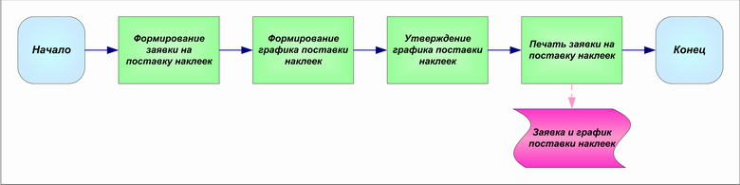
Рис. 3.30. Формирование заявок и графиков поставки наклеек

После того, как заявка и график сформированы, утверждены в аккредитованной организации и отправлены в Центр, происходит их рассмотрение и утверждение в Центральном узле. После согласно утвержденным в Центральном узле заявкам осуществляется поставка клейм в аккредитованные организации, где необходимо произвести приемку поступивших клейм (см. процедуру Приемка наклеек из Центра на стр. 82).
В процедуру входят следующие технологические операции:
- Формирование заявки на поставку наклеек.
- Формирование графика поставки наклеек.
- Утверждение графика поставки наклеек.
- Печать заявки на поставку наклеек.

Входные данные
Входными данными для технологической процедуры являются:
- отчеты об использованных наклейках за последние месяцы;
- данные заявок и графиков поставки наклеек (в электронном виде);
- план поверок средств измерений.

Выходные данные
Выходными данными для технологической процедуры являются:
- Заявка на поставку наклеек, отправляемая в Центр.
- График поставки наклеек, отправляемый в Центр.
- Заявка-документ на поставку наклеек.

Условие инициации процедуры
Описываемая процедура инициируется при:
- наличии потребности в наклейках;
- введении некорректных данных в заявку на поставку наклеек;
- введении некорректных данных в график поставки наклеек;
Можно корректировать только неутвержденные заявки на поставку наклеек.

- необходимости формирования заявки-документа на поставку наклеек.

Условие завершения процедуры
Успешное завершение процедуры происходит при:
- отправлении заявки и графика поставки в уполномоченную организацию;
- формировании и печати заявки-документа на поставку наклеек.
Для успешного завершения процедуры также необходима передача в центр заявки-документа на поставку наклеек.

Формирование заявки на поставку наклеек
Процесс обращения поверительных клейм начинается с формирования квартальных заявок на поставку наклеек в аккредитованную организацию. Заявку необходимо создать до пятого числа месяца, предшествующего кварталу, на который создана заявка. В заявке для каждого месяца квартал указывается число наклеек, которые требуется поставить в аккредитованную организацию.
Сразу после формирования заявке присваивается статус “Не подтвержден”. После этого сотрудники аккредитованной организации формируют график поставки наклеек (см. операцию Формирование графика поставки наклеек) и утверждают заявку вместе с графиком (см. операцию Утверждение графика поставки наклеек).
Выполнение технологической операции производится с помощью группы инструкций Формирование заявок на поставку наклеек (см. часть Программа учета поверительных клейм, том 3).

Формирование графика поставки наклеек
График поставки наклеек формируется после создания квартальной заявки (см. операцию Формирование заявки на поставку наклеек).
В графике содержатся сведения о датах поставки наклеек и количестве наклеек в каждой поставляемой партии, о типе доставки наклеек и наличии страхования поставки.
После добавления графика поставки к заявке, заявку с графиком необходимо утвердить (см. операцию Утверждение графика поставки наклеек). Поскольку в Центральный узел необходимо отправить оригинал заявки на поставку наклеек в бумажном виде, то сотрудники аккредитованной организации печатают заявку (см. операцию Печать заявки на поставку наклеек) и отправляют ее в Центр.
Выполнение технологической операции производится с помощью группы инструкций Формирование графиков поставки наклеек (см. часть Программа учета поверительных клейм, том 3).

Утверждение графика поставки наклеек
Перед отправкой заявки (см. операцию Формирование заявки на поставку наклеек) и графика поставки (см. операцию Формирование графика поставки наклеек) сотрудники аккредитованной организации подтверждают график.
Для утверждения графика поставки необходимо чтобы суммарное количество наклеек, указанное в графике на квартал, совпадало с суммарным количеством наклеек, указанных в заявке на этот квартал.
Утвержденные графики автоматически отправляются в Центр с помощью подсистемы обмена данными. Если график согласовывается в Центре, то с помощью подсистемы обмена данными эти сведения передаются в аккредитованную организацию, и график приобретает статус “Согласован с центром”.
Далее в соответствии с согласованными графиками Центральный узел осуществляет поставку наклеек в аккредитованную организацию (см. процедуру Приемка наклеек из Центра на стр. 82).
Выполнение технологической операции производится с помощью группы инструкций Формирование графиков поставки наклеек (см. часть Программа учета поверительных клейм, том 3).

Печать заявки на поставку наклеек
Оригиналы заявок в бумажном виде отправляются в Центральный узел наряду с заявками в электронном виде (см. операцию Формирование заявки на поставку наклеек). Печать заявки на поставку наклеек осуществляется автоматически по запросу пользователя системы.
Печать заявки можно производить как после утверждения графика поставки (см. операцию Утверждение графика поставки наклеек), так и до утверждения, при этом, если заявка утверждена, необходимо чтобы суммарное количество наклеек, указанное в графике на квартал, совпадало с суммарным количеством наклеек, указанных в заявке на этот квартал.
Выполнение технологической операции производится с помощью группы инструкций Формирование заявок на поставку наклеек (см. часть Программа учета поверительных клейм, том 3).

Приемка наклеек из Центра
Данная процедура выполняется только в центрах филиалов и в аккредитованных организациях, не имеющих филиалов. В филиалах данная процедура не выполняется.

После формирования и утверждения заявок и графиков в аккредитованной организации (см. процедуру Формирование заявок и графиков поставки наклеек на стр. 79) заявки и графики поступают в Центральный узел, где производится их согласование. В соответствии с согласованными заявками и графиками из Центрального узла поставляются наклейки, которые принимаются в аккредитованной организации.
При приеме наклеек осуществляется регистрация накладных на приход поверительных клейм (см. операцию Учет данных о приемке наклеек). Зарегистрированные накладные могут быть изменены и удалены. С помощью данной процедуры также осуществляется печать отчета о приходе поверительных клейм за указанный пользователем период (см. операцию Печать отчета о приходе наклеек).
При приеме бракованных наклеек производится их списание (см. процедуру Списание наклеек на стр. 84), а пригодные к использованию клейма распределяются между подразделениями аккредитованной организации (см. процедуру Распределение наклеек по подразделениям на стр. 87).
Процесс приемки поступивших из Центра наклеек представлен на следующей схеме:
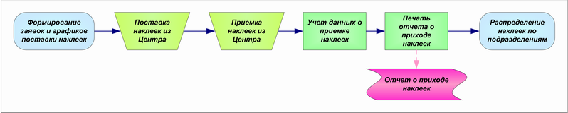
Рис. 3.31. Приемка наклеек из Центра

Выполнение технологической процедуры производится с помощью группы инструкций Работа с накладными (см. часть Программа учета поверительных клейм, том 3).
В процедуру входят следующие технологические операции:
- Учет данных о приемке наклеек.
- Печать отчета о приходе наклеек.

Входные данные
Входными данными для технологической процедуры являются:
- накладная на приемку поверительных клейм.

Выходные данные
Выходными данными для технологической процедуры являются:
- отчет о приходе наклеек.

Условие инициации процедуры
Описываемая процедура инициируется при:
- получении новой партии наклеек от уполномоченной организации;
- неверном вводе сведений о полученных наклейках;
- введении лишних сведений о полученных наклейках;
- необходимости формирования отчета о приемке клейм.

Условие завершения процедуры
Успешное завершение процедуры происходит при:
- учете сведений о полученных наклейках в журнале приемки наклеек;
- изменении сведений о полученных наклейках;
- удалении лишних сведений о полученных наклейках;
- формировании отчета о приходе наклеек, который может быть выведен на печать.

Учет данных о приемке наклеек
После поступления наклеек из Центра согласно утвержденным графикам поверки (см. операцию Утверждение графика поставки наклеек процедуры Формирование заявок и графиков поставки наклеек) осуществляется приемка клейм и регистрация сведений о них.
При приеме учитываются следующие данные о поступивших клеймах:
- Количество присланных наклеек.
- Диапазоны номеров присланных наклеек.
- Номер накладной на приемку наклеек.
- Дата приемки наклеек.
На основании зарегистрированных в системе данных о приемке клейм осуществляется формирование отчета о приходе клейм (см. операцию Печать отчета о приходе наклеек).
Для регистрации новой накладной на приемку поверительных клейм необходимо выполнить следующие инструкции:
- Регистрация новой накладной группы Работа с накладными программы учета поверительных клейм.
- Добавление диапазона номеров клейм к зарегистрированной накладной группы Работа с накладными программы учета поверительных клейм.
Данная инструкция выполняется в случае, когда по накладной принимаются несколько диапазонов номеров наклеек.

Бракованные наклейки подлежат списанию (см. процедуру Списание наклеек на стр. 84), а пригодные к применению распределяются между подразделениями аккредитованной организации (см. процедуру Распределение наклеек по подразделениям на стр. 87).

Печать отчета о приходе наклеек
Отчет о приходе наклеек формируется автоматически на основании данных о зарегистрированных в системе накладных (см. операцию Учет данных о приемке наклеек). Отчет создается за указанный пользователем период.
Выполнение технологической процедуры производится с помощью группы инструкций Работа с накладными (см. часть Программа учета поверительных клейм, том 3).

Списание наклеек
Данная процедура выполняется только в центрах филиалов и в аккредитованных организациях, не имеющих филиалов. В филиалах данная процедура не выполняется.

Данная технологическая процедура обеспечивает регистрацию накладных на списание поверительных клейм и формирование и печать актов и отчетов о списании клейм.
Наклейки могут быть списаны при получении их из Центра (см. процедуру Приемка наклеек из Центра на стр. 82) по причине производственного брака и при осуществлении поверки по причине их порчи.
На следующей схеме изображен ход выполнения операций при списании бракованных наклеек:
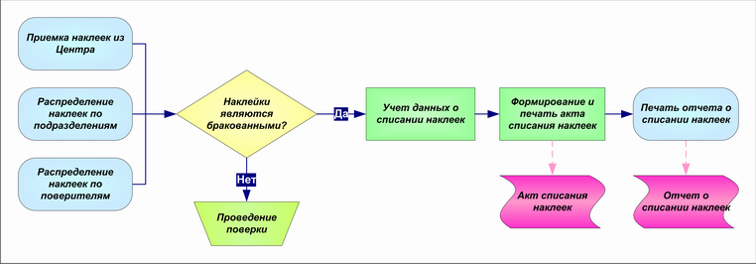
Рис. 3.32. Списание наклеек

Выполнение технологической операции производится с помощью группы инструкций Работа с накладными (см. часть Программа учета поверительных клейм, том 3).
В процедуру входят следующие технологические операции:
- Учет данных о списании наклеек.
- Формирование и печать акта списания наклеек.
- Печать отчета о списании наклеек.

Входные данные
Входными данными для технологической процедуры являются:
- диапазон номеров бракованных наклеек.

Выходные данные
Выходными данными для технологической процедуры являются:
- накладная на списание поверительных клейм;
- акт списания поверительных клейм;
- отчет о списании клейм;
- сведения о списанных наклейках в электронном виде.
При списании наклеек по причине порчи организацией в уполномоченную организацию не направляется накладная на списание поверительных клейм.

Условие инициации процедуры
Описываемая процедура инициируется при:
- наличии наклеек, подлежащих списанию;
- введении неверных или лишних данных о списанных наклейках;
- необходимости формирования и печати отчета о списании поверительных клейм;
- необходимости формирования и отчета акта списания поверительных клейм.

Условие завершения процедуры
Успешное завершение процедуры происходит при:
- учете сведений о списанных наклейках в журнале списания наклеек;
- формировании и печати акта списания поверительных клейм;
- формировании и печати отчета о списании наклеек.
Для успешного завершения процедуры также необходимо отправление данных о списанных наклейках в уполномоченную организацию, передача в центр акта списания наклеек и отчета о списании наклеек.

Учет данных о списании наклеек
При списании наклеек учитываются следующие данные о бракованных / испорченных клеймах:
- Название аккредитованной организации, произведшей операцию списания наклеек.
- Количество списанных наклеек.
- Диапазоны номеров списанных наклеек.
- Номер накладной на списание наклеек.
- Дата списания поверительных клейм.
Для регистрации новой накладной на списание поверительных клейм необходимо выполнить следующие инструкции:
- Регистрация новой накладной группы Работа с накладными программы учета поверительных клейм.
- Добавление диапазона номеров клейм к зарегистрированной накладной группы Работа с накладными программы учета поверительных клейм.
Данная инструкция выполняется в случае, когда по накладной списываются несколько диапазонов номеров наклеек.

Если наклейки бракованные, сотрудники аккредитованной организации дополнительно к накладной оформляют акт списания наклеек (см. операцию Формирование и печать акта списания наклеек).

Формирование и печать акта списания наклеек
Акт списания поверительных клейм оформляется в случае списания бракованных наклеек (см. операцию Учет данных о списании наклеек).
Перед печатью акта списания необходимо указать фамилии трех сотрудников аккредитованной организации, составивших данный акт. Акт списания наклеек формируется по запросу пользователя на основании данных зарегистрированный накладной на списание наклеек.
Выполнение технологической операции производится с помощью группы инструкций Работа с накладными (см. часть Программа учета поверительных клейм, том 3).

Печать отчета о списании наклеек
Отчет о списании наклеек формируется автоматически на основании данных о зарегистрированных в системе накладных (см. операцию Формирование и печать акта списания наклеек). Отчет создается за указанный пользователем период.
Выполнение технологической операции производится с помощью группы инструкций Работа с накладными (см. часть Программа учета поверительных клейм, том 3).

Распределение наклеек по подразделениям
Данная технологическая процедура обеспечивает учет и удаление информации об операциях выдачи и возврата поверительных клейм по подразделениям аккредитованной организации и печать отчета о распределении наклеек по подразделениям.
После отгрузки поверительных клейм аккредитованной организации (см. процедуру Приемка наклеек из Центра на стр. 82) их сначала выдают подразделениям, а потом распределяют между сотрудниками подразделения (см. процедуру Распределение наклеек по сотрудникам на стр. 89).
Для возврата поверительных клейм из аккредитованной организации сотрудники сначала возвращают клейма подразделению (см. процедуру Распределение наклеек по сотрудникам на стр. 89), а потом происходит возврат поверительных клейм из подразделения.
Процесс распределения наклеек по подразделениям можно проиллюстрировать следующей схемой:
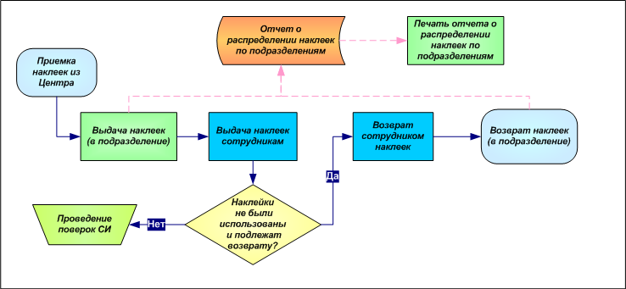
Рис. 3.33. Распределение наклеек по подразделениям

В процедуру входят следующие технологические операции:
- Выдача наклеек.
- Возврат наклеек.
- Печать отчета о распределении наклеек по подразделениям.

Входные данные
Входными данными для технологической процедуры являются:
- внутренние документы аккредитованной организации (заявки от подразделений на получение клейм).

Выходные данные
Выходными данными для технологической процедуры являются:
- отчет о распределении наклеек по подразделениям.

Условие инициации процедуры
Описываемая процедура инициируется при:
- внесении в систему сведений о получении клейм от уполномоченной организации;
- возврате клейм подразделением;
- некорректном вводе сведений о выдаче (возврате) клейм подразделению;
- необходимости печати отчета о распределении наклеек по подразделениям.

Условие завершения процедуры
Успешное завершение процедуры происходит при:
- выдаче наклеек подразделениям и учете сведений о выдаче в отчете о распределении наклеек по поверителям;
- учете сведений о возврате клейм подразделением;
- формировании и печати отчета о распределении наклеек по подразделениям.

Выдача наклеек
После приемки клейм из Центрального узла (см. процедуру Приемка наклеек из Центра на стр. 82) производится выдача наклеек подразделениям и регистрация факта выдачи клейм в системе.
В отчете о распределении наклеек по поверителям учитываются следующие данные о выдаче наклеек:
- Название подразделения аккредитованной организации, которой были выданы наклейки.
- Дата выдачи наклеек.
- Общее количество выданных наклеек.
- Диапазоны выданных наклеек.
После выдачи клейм подразделению начальник подразделения распределяет клейма между сотрудниками этого подразделения, что осуществляется с помощью операции Выдача наклеек сотрудникам процедуры Распределение наклеек по сотрудникам.
Выполнение технологической операции производится с помощью группы инструкций Распределение наклеек по подразделениям (см. часть Программа учета поверительных клейм, том 3).

Возврат наклеек
После возвращения неиспользованных клейм сотрудниками подразделения (см. операцию Возврат сотрудником наклеек процедуры Распределение наклеек по сотрудникам) производится возврат клейм из подразделения.
В отчете о распределении наклеек по поверителям учитываются следующие данные о возврате наклеек:
- Дата возврата наклеек.
- Название подразделения аккредитованной организации, от которой были возвращены наклейки.
- Общее количество возвращенных наклеек.
- Диапазоны возвращенных наклеек.
После возвращения клейм из подразделения осуществляется возврат клейм из аккредитованной организации (см. процедуру Возврат наклеек в Центр).
Выполнение технологической операции производится с помощью группы инструкций Распределение наклеек по подразделениям (см. часть Программа учета поверительных клейм, том 3).

Печать отчета о распределении наклеек по подразделениям
На основании данных о зарегистрированных операциях выдачи клейм (см. операцию Выдача наклеек) в системе формируется отчет о распределении наклеек по подразделениям, который можно вывести на печать.
Выполнение технологической операции производится с помощью группы инструкций Распределение наклеек по подразделениям (см. часть программы учета поверительных клейм, том 3).

Распределение наклеек по сотрудникам
Данная технологическая процедура обеспечивает учет и удаление информации об операциях выдачи и возврата поверительных клейм сотрудникам аккредитованной организации и печать отчета о распределении наклеек по поверителям.
После отгрузки поверительных клейм аккредитованной организации (см. процедуру Приемка наклеек из Центра на стр. 82) их сначала выдают подразделениям (см. процедуру Распределение наклеек по подразделениям на стр. 87), а потом распределяют между сотрудниками подразделения. В системе реализован и второй вариант – выдача наклеек, находящихся на складе, напрямую сотрудникам. При этом автоматически формируется запись о выдаче этих наклеек подразделению, в котором состоит сотрудник.
Для возврата поверительных клейм из аккредитованной организации сотрудники сначала возвращают клейма подразделению, а потом происходит возврат поверительных клейм из подразделения (см. процедуру Распределение наклеек по подразделениям на стр. 87).
Последовательность выполнения операций при распределении наклеек по поверителям представлена на следующей схеме:
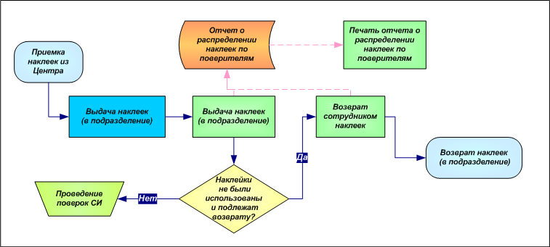
Рис. 3.34. Распределение наклеек по сотрудникам

В процедуру входят следующие технологические операции:
- Выдача наклеек сотрудникам.
- Возврат сотрудником наклеек.
- Печать отчета о распределении наклеек по поверителям.

Входные данные
Входными данными для технологической процедуры являются:
- внутренние документы аккредитованной организации по распределению клейм между сотрудниками.

Выходные данные
Выходными данными для технологической процедуры являются:
- отчет о распределении наклеек по поверителям.

Условие инициации процедуры
Описываемая процедура инициируется при:
- внесении в систему сведений о распределении полученных клейм по подразделениям;
- возврате клейм поверителем;
- некорректном вводе сведений о выдаче (возврате) клейм поверителю;
- необходимости формирования и печати отчета о выдаче (возврате) клейм подразделению.

Условие завершения процедуры
Успешное завершение процедуры происходит при:
- выдаче наклеек поверителям и учете сведений о выдаче в отчете о распределении наклеек по поверитеям;
- учете сведений о возврате клейм поверителем;
- формировании и печати отчета о распределении наклеек по поверителям.

Выдача наклеек сотрудникам
Выдача наклеек сотрудникам, как правило, производится после выдачи наклеек подразделениям (см. Распределение наклеек по подразделениям на стр. 87). В системе предусмотрена также выдача находящихся на складе наклеек сотрудникам без предварительной выдачи их подразделению. В этом случае выдача наклеек подразделению, в котором состоит поверитель, производится автоматически.
В отчете о распределении наклеек по поверителям учитываются следующие данные о выдаче клейм:
- Название подразделения аккредитованной организации, в котором работает поверитель (если оно выбрано в параметрах фильтра).
- Фамилия, имя и отчество сотрудника, которому были выданы наклейки.
- Дата выдачи наклеек.
- Общее количество выданных наклеек.
- Диапазоны выданных наклеек.
После выдачи клейм сотрудникам производятся поверочные работы и формируются отчеты об использовании клейм (см. процедуру Формирование ежемесячных отчетов об использовании клейм на стр. 92). Неиспользованные клейма подлежат возвращению (см. операцию Возврат сотрудником наклеек).
Выполнение технологической операции производится с помощью группы инструкций Распределение наклеек по сотрудникам (см. часть Программа учета поверительных клейм, том 3).

Возврат сотрудником наклеек
Возврат наклеек производится в случае, если наклейки не были использованы.
В отчете о распределении наклеек по поверителям учитываются следующие данные о возврате наклеек:
- Название подразделения аккредитованной организации, в котором работает поверитель (если оно выбрано в параметрах фильтра).
- Фамилия, имя и отчество сотрудника, который возвратил наклейки.
- Дата возврата наклеек.
- Общее количество возвращенных наклеек.
- Диапазоны возвращенных наклеек.
После возврата наклеек сотрудником осуществляется возврат наклеек в подразделение (см. операцию Возврат наклеек процедуры Распределение наклеек по подразделениям).
Выполнение технологической операции производится с помощью группы инструкций Распределение наклеек по сотрудникам (см. часть Программа учета поверительных клейм, том 3).

Печать отчета о распределении наклеек по поверителям
На основании данных о зарегистрированных операциях выдачи клейм (см. операцию Выдача наклеек сотрудникам) в системе формируется отчет о распределении наклеек по поверителям, который можно вывести на печать.
Выполнение технологической операции производится с помощью группы инструкций Распределение наклеек по сотрудникам (см. часть Программа учета поверительных клейм, том 3).

Формирование ежемесячных отчетов об использовании клейм
Данная процедура выполняется только в центрах филиалов и в аккредитованных организациях, не имеющих филиалов. В филиалах данная процедура не выполняется.

После выдачи клейм сотрудникам аккредитованной организации (см. процедуру Распределение наклеек по сотрудникам) с помощью наклеек производится поверка СИ. На основании данных о поверках формируются отчеты об использовании поверительных клейм.
Данная технологическая процедура обеспечивает формирование и печать ежемесячных отчетов об использовании клейм.
Выполнение технологической процедуры производится с помощью групп инструкций Работа с отчетами об использовании наклеек и Настройка программы (см. часть Программа учета поверительных клейм, том 3).

Входные данные
Входными данными для технологической процедуры являются внесенные в систему сведения об использовании наклеек.

Выходные данные
Выходными данными для технологической процедуры являются:
- отчет об использовании наклеек за указанный период.

Условие инициации процедуры
Описываемая процедура инициируется при внесении в систему сведений об использованных за указанный период наклейках.

Условие завершения процедуры
Успешное завершение процедуры происходит при формировании и печати отчета использования наклеек за указанный период, и последующей передаче в Центр этого отчета.

Формирование отчетности об использовании и движении поверительных клейм
Отчеты об использовании и движении клейм формируются на основании зарегистрированных в системе данных о следующих операциях, произведенных над поверительными клеймами:
- Приемка наклеек из Центра (см. описание на стр. 82).
- Списание наклеек (см. описание на стр. 84).
- Распределение наклеек по подразделениям (см. описание на стр. 87).
- Распределение наклеек по сотрудникам (см. описание на стр. 89).
- Формирование ежемесячных отчетов об использовании клейм (см. описание на стр. 92).
На следующей диаграмме представлен процесс формирования отчетов об использовании и движении поверительных клейм в виде наклеек:
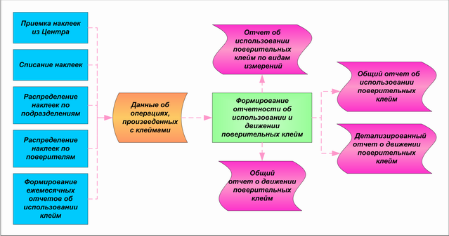
Рис. 3.35. Формирование отчетности об использовании и движении поверительных клейм

Выполнение технологической процедуры производится с помощью группы инструкций Формирование отчетности об использовании и движении поверительных клейм в виде наклеек программы учета поверительных клейм.
В состав данной процедуры входят следующие операции:
- Формирование и печать отчетов об использовании поверительных клейм в виде наклеек.
- Формирование и печать отчетов о движении поверительных клейм в виде наклеек.

Входные данные
Входными данными для технологической процедуры являются сведения об операциях, производимых с поверительными клеймами (в электронном виде).

Выходные данные
Выходными данными для технологической процедуры являются следующие отчеты (в электронном и бумажном видах):
- Отчет по использованию поверительных клейм по видам измерений.
- Общий отчет по использованию поверительных клейм.
- Детализированный отчет о движении поверительных клейм.
- Общий отчет о движении поверительных клейм.

Условие инициации процедуры
Описываемая процедура инициируется при необходимости формирования и печати различных отчетов об операциях, произведенных с поверительными клеймами.

Условие завершения процедуры
Успешное завершение процедуры происходит при создании и печати отчетов об использовании и движении поверительных клейм.

Формирование и печать отчетов об использовании поверительных клейм в виде наклеек
Отчеты об использовании поверительных клейм составляются автоматически по запросу пользователя за указанный период (год, квартал или месяц). Можно составить отчет по использованию клейм определенным подразделением или поверителем.
В системе предусмотрено формирование двух видов отчетов по использованию клейм:
- отчета по видам измерений;
- общего отчета.
При формировании отчета по использованию клейм по видам измерений в отчете для каждого вида измерений указываются сведения о:
- итоговом количестве поверенных СИ (штук и наборов);
- количестве использованных при поверке клейм;
- проценте использования поверительных клейм в виде наклеек;
- итоговом количестве пригодных СИ (наборы).
В общем отчете об использовании клейм указываются те же сведения, но без учета вида измерения.
Выполнение технологической операции производится с помощью инструкций Формирование и печать отчета об использовании поверительных клейм в виде наклеек по видам измерений и Формирование и печать общего отчета об использовании поверительных клейм группы инструкций Формирование отчетности об использовании и движении поверительных клейм в виде наклеек программы учета поверительных клейм.

Формирование и печать отчетов о движении поверительных клейм в виде наклеек
Отчеты о движении клейм формируются на основании зарегистрированных в системе данных о совершении каких-либо операций с поверительными клеймами (получении, выдаче, использовании, списании и возврате). Отчеты составляются автоматически по запросу пользователей за указанный период.
При формировании детализированного отчета о движении клейм в виде наклеек в отчете указываются сведения о:
- номере документа, согласно которому над поверительными клеймами происходит какое-либо действие (приход, выдача, использование, возврат, списание);
- дате произведения операции;
- действии, произведенном над клеймами;
- подразделении и поверителе, осуществившими действие над клеймами;
- количестве клейм, над которыми была произведена операция.
В общем отчете о движении клейм указываются сведения о количестве полученных, выданных, использованных, возвращенных, списанных и оставшихся клейм.
Выполнение технологической операции производится с помощью инструкций Формирование и печать детализированного отчета о движении поверительных клейм в виде наклеек и Формирование и печать общего отчета о движении поверительных клейм в виде наклеек группы инструкций Формирование отчетности об использовании и движении поверительных клейм в виде наклеек программы учета поверительных клейм.

Получение информации о наклейках
Данная технологическая процедура обеспечивает получение информации об истории поверительного клейма и просмотр статистики использования поверительных клейм.
В процедуру входят следующие технологические операции:
- Получение информации о действиях, производимых над наклейкой.
- Просмотр статистики использования наклеек.

Входные данные
Входными данными для технологической процедуры являются:
- Номер клейма для просмотра истории знака.
- Период, за который необходимо просмотреть статистику использования поверительных клейм.

Выходные данные
Выходными данными для технологической процедуры являются:
- Статистика использования поверительных клейм.
- История поверительного клейма.

Условие инициации процедуры
Описываемая процедура инициируется при необходимости просмотра данных о поверительных клеймах.

Условие завершения процедуры
Процедура завершается при получении и просмотре сведений о поверительных клеймах.

Получение информации о действиях, производимых над наклейкой
С помощью данной операции можно просмотреть следующие данные о поверительном клейме:
- Номер клейма.
- Состояние наклейки (то есть операция, произведенная над клеймом).
- Дата произведения операции над наклейкой.
- Номер документа, согласно которому было изменено состояние наклейки.
- Подразделение или поверитель, которому была выдана наклейка.
- Причина списания (для списанных наклеек).
Все эти данные выдаются по номеру поверительного клейма, для которого необходимо просмотреть историю.
Выполнение технологической операции производится с помощью группы инструкций Получение информации о наклейках (см. часть Программа учета поверительных клейм, том 3).

Просмотр статистики использования наклеек
В процессе своего жизненного цикла каждая наклейка может находиться в одном из состояний:
- “Полученные” – наклейки, оформленные по приходным накладным.
- “Возвращенные” – наклейки, возвращенные в уполномоченную организацию либо в вышестоящее подразделение;
- “Списанные” – списанные по причине брака наклейки.
- “Выданные в подразделения” – наклейки, выданные в подчиненные подразделения за отчетный период.
- ”Использованные” – наклейки, использованные при поверках за отчетный период.
- “Возвращенные подразделениями” – наклейки, возвращенных подчиненными подразделениями.
- “Нераспределенные клейма” - количество нераспределённых наклеек, находящихся в подразделении.
В соответствии с этими состояниями в системе предусмотрено формирование статических данных о приходе / расходе клейм и о количестве оставшихся клейм.
Выполнение технологической операции производится с помощью группы инструкций Получение информации о наклейках (см. часть Программа учета поверительных клейм, том 3).

Возврат наклеек в Центр
Данная процедура выполняется только в центрах филиалов и в аккредитованных организациях, не имеющих филиалов. В филиалах данная процедура не выполняется.

Наклейки могут быть возвращены в уполномоченную организацию за ненадобностью. При этом оформляется накладная на возврат. Данная технологическая процедура обеспечивает регистрацию, удаление и просмотр накладных на возврат поверительных клейм.
Возврат происходит следующим образом: сначала поверители возвращают наклейки в подразделение (см. процедуру Распределение наклеек по сотрудникам), потом возврат наклеек осуществляют уже подразделения (см. процедуру Распределение наклеек по подразделениям), а на последнем этапе наклейки возвращаются в Центральный узел.
Выполнение технологической операции производится с помощью группы инструкций Работа с накладными (см. часть Программа учета поверительных клейм, том 3).
В процедуру входят следующие технологические операции:
- Учет данных о возврате наклеек.
- Печать отчета о возврате наклеек.

Входные данные
Входными данными для технологической процедуры являются:
- диапазоны возвращенных наклеек.

Выходные данные
Выходными данными для технологической процедуры являются:
- накладная на возврат поверительных клейм;
- отчет о возврате наклеек;
- сведения о возвращаемых наклейках (в электронном виде).

Условие инициации процедуры
Описываемая процедура инициируется при:
- наличии наклеек, подлежащих возврату;
- введении неверных или лишних данных о возвращенных наклейках;
- необходимости формирования и печати отчета о возврате поверительных клейм.

Условие завершения процедуры
Успешное завершение процедуры происходит при:
- учете сведений о возвращенных наклейках в отчете распределения наклеек по поверителям;
- формировании отчета о возврате наклеек.
Для успешного завершения процедуры также необходимо отправление в уполномоченную организацию данных о возвращенных наклейках и отчета о возврате наклеек.

Учет данных о возврате наклеек
Возврат наклеек в Центральный узел производится после возврата подразделениями неиспользованных наклеек (см. операцию Возврат наклеек процедуру Распределение наклеек по подразделениям).
Учитываются следующие данные о возврате клейм:
- Название аккредитованной организации, произведшей операцию возврата наклеек.
- Количество возвращенных наклеек.
- Диапазоны номеров возвращенных наклеек.
- Номер накладной на возврат наклеек.
- Дата возврата наклеек.
Для регистрации новой накладной на возврат поверительных клейм необходимо выполнить следующие инструкции:
- Регистрация новой накладной группы инструкций Работа с накладными программы учета поверительных клейм.
- Добавление диапазона номеров клейм к зарегистрированной накладной группы инструкций Работа с накладными программы учета поверительных клейм.
Данная инструкция выполняется в случае, когда по накладной производится возврат нескольких диапазонов номеров наклеек.

Печать отчета о возврате наклеек
На основании данных о зарегистрированных операциях выдачи клейм (см. операцию Выдача наклеек сотрудникам) в системе формируется отчет о распределении наклеек по поверителям, который можно вывести на печать.
Выполнение технологической операции производится с помощью группы инструкций Работа с накладными (см. часть Программа учета поверительных клейм, том 3).

Просмотр справочных данных и данных для печати
Данная технологическая процедура обеспечивает просмотр данных об аккредитованной организации, уполномоченной организации, сведений об аккредитации, о договоре на проведение поверок и агентском договоре.
С помощью данной технологической процедуры можно просмотреть следующие данные об аккредитованной организации:
- Название аккредитованной организации.
- ИНН аккредитованной организации.
- Фамилия, имя и отчество начальника аккредитованной организации.
- Фамилия, имя и отчество главного бухгалтера аккредитованной организации.
Также можно просмотреть данные об организации-отправителе:
- Название организации-отправителя.
- Фамилия, имя и отчество начальника организации-отправителя.
Возможен просмотр следующих данных, необходимых для ведения документации:
- Сведения об аттестате аккредитации на поверочную деятельность.
- Дата аккредитации.
- Шифр поверительного клейма.
- Сведения о договоре на поставку клейм.
- Сведения об агентском договоре.
Данные об аккредитованной организации и данные для ведения документации поступают из Центра с помощью подсистемы обмена данными.
Данные об организации-отправителе используются для печати заявки на поставку наклеек.
Выполнение технологической процедуры производится с помощью групп инструкций Просмотр справочных данных и данных для печати (см. часть Программа учета поверительных клейм, том 3).

Входные данные
Входными данными для технологической процедуры являются:
- Данные об аккредитованной организации.
- Данные об уполномоченной организации.
- Данные для ведения документации.

Выходные данные
Выходными данными для технологической процедуры являются данные об аккредитованной организации, уполномоченной организации, сведений об аккредитации, о договоре на проведение поверок и агентском договоре.

Условие инициации процедуры
Описываемая процедура инициируется при необходимости просмотра справочных данных и данных для печати.

Сведения о документе
Общие сведения
Позиция | Значение
Название | Руководство пользователя подсистемы АИС "Метрконтроль" (терр. органа), том 1
Количество листов | 107
Версия документа | 36
Версия комплекта документации | 88
Версия проекта | 2.4.xxxx.xxx
Авторы | Урусова Ю. В., Григорьева Е. В., Соколова Т. В., Суханова Н.К., Абрамов Д.М., Долинина М.В., Афанасьева Е. С.
Редактор | Афанасьева Е. С.
Дата создания документа | 16.12.02
Дата последней редакции | 30.05.16

Редакции
Версия | Дата | Автор изменения | Описание изменений
1.0 | 02.12.02 | Урусова Ю. В., Муханова Е. В., Соколова Т. В. | Новый документ
2.0 | 03.01.03. | Муханова Е. В., Урусова Ю. В., Соколова Т. В., Котлеев Д. В. | Исправлены обнаруженные неточности
3.0 | 13.01.03 | Муханова Е. В., Урусова Ю. В., Соколова Т. В., Котлеев Д. В. | Описание всех компонентов подсистемы, доступных администратору, объединено в одной книге.  Добавлено описание следующих компонент подсистемы:  - Реестр средств измерений;  - Реестр организаций, аккредитованных на поверочную деятельность.  Актуализировано описание остальных компонентов подсистемы.  Добавлены главы О ДАННОМ РУКОВОДСТВЕ и ОБЩАЯ КОНЦЕПЦИЯ РАБОТЫ.  Исправлены обнаруженные неточности
4.0 | 27.02.03 | Муханова Е. В., Котлеев Д. В. | Исправлены обнаруженные неточности
5.0 | 02.03.03 | Муханова Е. В., Урусова Ю. В., Соколова Т. В., Котлеев Д. В. | Руководство разбито на три тома. Описание технологических процессов вынесено в первый том.  Описание подсистемы актуализировано.  Исправлены обнаруженные неточности.
13.0 | 29.07.03 | Соколова Т. В. | Добавлена процедура Формирование отчета о количестве СИ по сферам распространения ГМК и Н.  Добавлена операция Установка периода сброса сессии.  Добавлено описание процесса Сбор информации о результатах поверки.
14.0 | 22.08.03 | Соколова Т. В. | Исправлены обнаруженные неточности.
15.0 | 10.12.03 | Соколова Т. В. | Исправлены обнаруженные неточности.
16.0 | 08.06.04 | Соколова Т. В. | Процедура Работа с отчетами о деятельности органов ГМС: добавлены данные по формированию аналитического и технологического отчетов по журналу поверок СИ.  ТП Администрирование: Настройка системных параметров - удалена операция Параметры протоколирования изменений.  Добавлена процедура Работа с графиками представления данных от органов ГМС и формирование отчетности о передаче данных.  Добавлена процедура Ведение статистики о версиях АИС "Метрконтроль", установленных в органах ГМС.
17.0 | 20.07.04 | Котлеев Д. В. | В параграфе Описание концепций техпроцесса Администрирование добавлено описание компонента watch-manager утилиты транзитной передачи  Там же добавлен раздел Дополнительные средства администрирования  Исправлено описание утилиты репликации.  Раздел Ведение справочников процесса Администрирования: уточнен список редактируемых и просматриваемых справочников.  Техпроцесс Администрирование: актуализирована диаграмма связей между техпроцедурами.
18.0 | 05.11.04 | Суханова Н.К. | По всему документу произведено изменение “Органы ГМС” на “Аккредитованные организации”.
19 | 14.04.05 | Суханова Н., Соколова Т. | На рисунках Взаимосвязи между различными справочниками, содержащими данные о СИ, Обмен данными о поверках между аккредитованными организациями и Центральным узлом, Ведение справочников, редактируемых в Центральном узле, Ведение справочников, редактируемых в аккредитованных организациях, Работа с журналом поверок СИ Центрального узла, Формирование отчетов по журналу поверок СИ, Редактирование отчетов об использованных организациями наклейках, Потоки данных в процессе репликации, Сеансы связи между узлами системы, Компоненты утилиты репликации Центрального узла, Пример транзитной передачи, Использование сменных носителей, Технологические процедуры процесса Администрирование произведена замена Орган ГМС на Аккредитованная организация.  Раздел Администрирование, Описание концепций, Администрирование подсистемы обмена данными: изменено описание файлов логического каталога “Ждут подтверждения приема”.
20 | 25.04.05 | Суханова Н., Соколова Т. | Формат всех рисунков документа изменен. Все рисунки актуализированы.  Весь документ: удалено упоминание о Госстандарте (PT4303)
21 | 10.05.05 | Суханова Н., Соколова Т. | Техпроцесс Анализ поверочной деятельности, техпроцедура Ведение справочников: уточнена формулировка условия успешного завершения процедуры (PT3702).  Весь документ: справочник “Места поверки” переименован в “Принадлежность средств поверки”
22 | 23.05.05 | Соколова Т. | Техпроцесс Обращение поверительных клейм: добавлена тех. операция Формирование отчета об использовании клейм по аккредитованным организациям (внутреннее, список изменений).  Техпроцесс Администрирование, Анализ статистических показателей процесса репликации: исправлена формулировка об отправленных записях (PT4596).
23 | 08.07.05 | Соколова Т. | Удалено упоминание о филиальных подразделениях
24 | 15.07.05 | Соколова Т. | Техпроцесс Администрирование: добавлено описание компонентов утилиты репликации sync-keys-checker, sync-hash-builder, sync-executor.  Техпроцесс Администрирование, Администрирование подсистемы обмена данными, Описание процесса репликации, Принципы репликации: описана передача файлов в зашифрованном виде.
25 | 22.08.05 | Соколова Т. | Техпроцесс Администрирование, Администрирование подсистемы обмена данными, Описание процесса репликации, Структура хранилища данных и статусы файлов: указано, что папки IMPORT и EXPORT в хранилище ЦУ перенесены в подпапку PUBLIC, которая должна быть видна по FTP, а остальные папки хранилища по FTP не должны быть доступны (PT5014).  Техпроцесс Администрирование, Администрирование подсистемы обмена данными, Описание процесса репликации: добавлено описание модуля обновления структуры хранилища ПОД boxesconverter
26 | 26.09.05 | Соколова Т. | Техпроцесс Анализ результатов поверочной деятельности, Работа со справочниками и обмен данными справочников с аккредитованными организациями: изменено название справочника “Модификации СИ” на диаграмме (PT5488).  Техпроцесс Автоматизация поверочной Деятельности, техпроцедура Ведение справочников: обновлена диаграмма “Ведение справочников, редактируемых в Центральном узле” (PT5500).  Техпроцесс Автоматизация поверочной Деятельности, техпроцедура Работа с отчетами о деятельности аккредитованных организаций: дополнен список отчетов (PT5501).  Техпроцесс Администрирование, Описание процесса репликации: актуализировано описание структуры хранилища (PT5460)
27 | 14.10.05 | Соколова Т. | Техпроцесс Администрирование: добавлены сведения об обмене данными с центрами филиалов и филиалами.  Техпроцесс Администрирование, Описание процесса репликации, Утилита транзитной передачи: скорректировано описание процесса транзитной передачи (PT5642).  Удален раздел Модуль обновления структуры хранилища подсистемы обмена данными (Техпроцесс Администрирование, Описание процесса репликации)
28 | 09.11.05 | Соколова Т. | Техпроцесс Администрирование, Описание процесса репликации, Центр управления ПОД: добавлено описание функции “криптография” (PT5718).  Техпроцесс Администрирование, Описание процесса репликации, Центр управления ПОД: на диаграмме блок “Импорт на носители” заменен на “Экспорт на носители” (PT5722).  Техпроцесс Администрирование, Описание процесса репликации, Реплицируемые данные: скорректирован список передаваемых по репликации данных (PT5724, 5725).  Техпроцесс Администрирование, Описание процесса репликации, Конфигурирование процесса репликации: скорректирован список настраиваемых параметров (PT5727).  Техпроцесс Администрирование, Описание процесса репликации, Именование файлов данных: из названий файлов, передаваемых между Центром и аккредитованными организациями, удалены численные префиксы (PT5888, 5889).
29 | 08.12.05 | Соколова Т. | Техпроцесс Администрирование, Описание процесса репликации: указано, что компонент writer-manager выполняет функции модуля контроля загрузки информации на Центральный узел.  Техпроцесс Администрирование, Описание процесса репликации: описана передача данных МСЮЛ вышестоящим организациям
30 | 27.04.06 | Долинина М. | Техпроцесс Администрирование, Принципы репликации: удалена информация о том, что передача заявок и графиков на поставку наклеек из ЦУ в ТО осуществляется с помощью транзитной передачи.
31 | 14.07.06 | Долинина М. | Техпроцесс Администрирование, пункт Анализ статистических показателей прцесса репликации был перенесен в раздел Администрирование подсистемы обмена данными (PT6357).
32 | 30.05.16 | Гельфанд В.В. | Актуализация документа «Руководство пользователя подсистемы АИС "Метрконтроль" (терр. органа), том 1»

Рецензии
Версия | Дата | Рецензент | Комментарии

